基于通量重构方法的高精度湍流模拟研究

1. 绪论
   1. 研究背景和意义

计算机的发明是上个世纪最重要的科技成果之一。1965年，摩尔提出了以他名字命名的著名定律，即计算机的计算能力每18到24个月就能提升一倍，这一定律至今仍未失效。计算机所带来的计算能力的巨大提升大大拓展了流体力学的研究方向。除了传统的理论分析和实验研究之外，计算流体力学在Lax、Wendroff、Godunov等先驱的努力下得以建立，并在随后的数十年中迅速发展。究其定义，计算流体力学指的是采用计算机模拟的手段，数值求解纳维-斯托克斯（Navier-Stokes）方程等控制方程，从而得到流动问题的解。到上世纪末，基于二阶精度有限体积法的计算流体力学软件已成功应用到包括汽车、航空、航天等工程领域。

进入二十一世纪以来，超级计算机的出现再一次推动了计算流体力学的发展。在硬件上，多核心处理器技术、高速网络技术和计算节点集群的建立是超级计算机的核心；在软件上，进程间通信框架（MPI）、共享内存计算框架（OpenMP）等的出现成为了编写并行计算流体力学程序的基石。通过使用大量的计算核心并行计算，求解流体力学问题的效率得到了成百上千倍的提升。从另一方面来说，对于之前无法进行计算的大规模复杂流动问题，现在也有了可以进行计算的软硬件平台。

硬件技术的发展也对计算流体力学的算法设计提出了新的要求。对于复杂的湍流流动而言，传统的低精度有限体积法需要高密度的计算网格，计算代价仍然很大。另一方面，现有的大部分有限体积法软件是基于结构网格的，用于复杂工程流动时需要花费大量的人力成本划分网格。因此，发展基于非结构网格的高精度湍流模拟方法能有效地解决这些问题。

* 1. 研究内容与现状

现有的商业计算流体力学软件，包括FLUENT、CFX等，大多采用二阶有限体积法进行计算。这一类方法形式上较为简单，且可以用于结构和非结构网格。经过数十年发展，包括激波捕捉、隐式时间推进、收敛加速等问题已得到了较好的解决。因此，这些计算流体力学软件被广泛应用在诸多工程领域。

常见的工程流体力学问题，包括航空、汽车等行业在内，大多处于湍流流动状态。对于气动升力、阻力等计算，工程上更关心时间平均的流动情况，因此，雷诺平均的纳维-斯托克斯方程（RANS）得到了广泛的应用。这一方程通过引入平均算子，避免了求解非定常纳维-斯托克斯方程的高成本，但同时也引入了被称为雷诺应力的新未知量，从而导致方程不封闭。为此，工程上常采用被称为“湍流模型”的近似方法，将雷诺应力与平均流动相联系，从而使方程封闭。这些方法得到了广泛的应用，在附着边界层流动主导的问题中也取得了相当令人满意的结果。

雷诺应力是一个对称二阶张量，在直角坐标系中共有六个独立分量，分别是三个雷诺正应力和三个雷诺切应力。目前常用的湍流模型常采用涡粘假设对其进行模化，即：假设雷诺应力和平均流动的应力具有类似的性质，可以通过涡粘系数进行描述。这一假设虽严谨性不足，但对于附着边界层流动具有良好的近似效果。目前最常用的湍流模型包括切应力输运模型（Shear Stress Transport, SST）和斯帕拉特-阿尔马拉斯模型（Spalart-Allmaras, SA）。SST模型通过求解湍动能和比耗散率的两个输运方程，得到涡粘系数；而SA模型通过构造与涡粘系数有关的单一输运方程直接计算涡粘系数。

然而，这一类方法仍然有其很大的局限性。例如，气动声学、气动弹性和激波边界层干扰等涉及非定常复杂流动的问题需要误差足够小的流场计算结果。此外，雷诺平均方法对于包含大分离的流动往往产生严重的模型误差。这其中包含了两方面的问题。一方面，若采用二阶有限体积法达到足够小的计算误差，需要非常密集的计算网格，计算代价仍然很大；另一方面，RANS方法由于引入了平均过程，丢失了湍流本身的非定常信息。为解决这两个问题，高精度湍流模拟方法应运而生。

1.2.1 高精度计算流体力学方法

一般而言，任何高于二阶的计算流体力学方法都可以被称为高精度方法，以示其与传统方法的区别。在相同的计算自由度上，高精度方法可以获得比传统二阶方法更小的计算误差；而达到相同的计算误差，高精度方法所需要的计算自由度数小于传统二阶方法。因此，从这种定义上来说，高精度方法的计算效率要高于二阶方法。

早在上世纪八十年代，结构网格上的高精度方法就已经开始研究。高精度有限差分法（FDM）便是其中最著名的一类成果。通过引入更多的模板点，高精度有限差分法理论上可以达到无穷阶精度，但付出的代价是边界条件的处理变得更为困难。此外，有限差分法的数值格式需要沿着网格线方向进行构造，这也就意味着它只能适用于结构网格，从而限制了其对于复杂工程外形的适应能力。

高精度有限体积法（FVM）是另一类高精度方法。和有限差分法类似，高精度有限体积法也需要引入诸多模板点，从而在当前单元内重构出高次多项式分布。由于模板点不再需要沿着网格线选取，有限体积法可以同时适用于结构和非结构网格。它最大的优点是可以继承二阶有限体积法的诸多成熟结果，可以在现有软件的基础上发展；但它也存在着一些缺陷，包括模板点扩充带来的边界条件处理困难、单元内高斯积分带来的巨大计算量等。

有限单元法（FEM）也是一种常见的计算方法。在流体力学上，由于纳维-斯托克斯方程本身的双曲性，一般的连续有限单元法不能保证计算稳定。Shu和Cockburn在XX年将先前应用于中子输运方程的间断伽辽金（Discontinuous Galerkin, DG）有限单元法引入计算流体力学中，并成功证明了其稳定性、收敛性等问题。间断伽辽金方法结合了有限体积法和有限单元法。在单元内部，通过一系列自由度和基函数，可以构造出高次多项式分布，从而获得高精度；而在单元界面上，采用类似有限体积法的黎曼求解器计算单元之间的通量，从而确保方程求解的守恒性。相比于高精度有限体积法，此类方法模板更紧致，仅使用一层相邻单元，使得边界条件处理更简便。然而，由于单元内多个自由度相互耦合，间断伽辽金方法不可避免地需要高斯积分和矩阵求逆，因此计算量上相对高精度有限体积法并无优势。

通量重构方法可以视为间断伽辽金方法的一种改进，最早由Huynh在XX年提出。和间断伽辽金方法类似，它在单元内采用节点的变量值作为自由度，并使用拉格朗日基函数。不同的是，它将单元内部的重构的通量多项式视为假设值，而将单元界面上的通量影响作为修正引入到各个节点上，从而获得正确的节点通量值。这一方法避免了数值积分，显著减小了计算量，同时精度与间断伽辽金方法相当。

此外，谱方法（Spectral Method）、谱元法（Spectral Element Method）、谱体积法（Spectral Volume Method）和谱差分法（Spectral Difference Method）也是常见的高精度计算流体力学方法。但这些方法或存在对网格结构的限制，或存在数值稳定性的一些缺陷，适应性上不如通量重构方法。

1.2.2 湍流模拟方法

如上所述，RANS在一些工程领域取得了巨大的成功，但对于较为复杂的湍流流动处理能力有限。一方面，RANS由于引入了平均算子，无法模拟湍流中的非定常现象；另一方面，由于湍流模型大多针对边界层湍流构造，对于大分离流动的模拟效果往往不佳。因此，复杂湍流需要更先进的方法进行模拟。

直接数值模拟（Direct Numerical Analysis, DNS）是最精细的湍流模拟方法。湍流是典型的多尺度问题，不仅在时间上非定常，而且在空间上存在尺度大小差异极大的不同流动结构。为了计算所有这些结构，最小的计算网格需要达到最小的湍流结构尺度，即柯尔莫哥洛夫尺度（Kolmogorov scale）；而计算域需要达到最大的流动结构尺度，一般而言与流场的几何尺度相当。对均匀湍流而言，这样的网格尺度决定了网格量相当于雷诺数的9/4次方。若雷诺数处于航空上常见的10的5次方量级，则网格量需要达到大约1000亿，这大大超出了目前超级计算机的计算能力。因此，直接数值模拟现阶段仍无法直接应用于工程湍流的模拟。

大涡模拟（Large Eddy Simulation, LES）是直接数值模拟的一种改进。对于雷诺数足够高的均匀湍流而言，存在一个被称为惯性子区的较宽尺度范围。在这个尺度范围内，波数和湍动能能谱分布存在简单的线性关系；而在小于这个尺度的范围内，湍流结构所含的能量小得多。因此，若网格恰好处于这一尺度，则小于网格尺度的湍流结构可能存在普适的模型。计算时，只需要解析大于网格尺度的湍流，而只通过模型考虑亚网格尺度对大尺度的影响。为此，可以对纳维-斯托克斯方程使用过滤算子，将大尺度和小尺度进行区分，只计算过滤后的大尺度流动，而小尺度的湍流结构体现为过滤方程中的亚网格应力项。实际计算中，过滤算子常需要对流场进行滤波等操作，需要大量的数值积分运算。由于过滤算子会带来巨大的计算量，一般不进行显式过滤，而采用网格尺度进行隐式过滤，在计算中小于网格可解析尺度（一般为3到5个网格）的湍流结构即视为被过滤尺度。

大涡模拟对于各向同性的湍流而言是一种较好的模拟方法。但对于壁面湍流而言，由于壁面约束的存在，使得湍流存在明显的各向异性。其中，垂直于壁面方向的湍流尺度显著小于平行于壁面方向的湍流尺度。大涡模拟需要网格各向同性，因此在壁面附近需要极大的网格量。这也限制了大涡模拟在实际工程中的应用。

为了解决这一问题，学界提出了多种解决方案。Spalart提出的脱体涡模拟（Detached Eddy Simulation，DES）是最著名的一种方法。他将雷诺平均方法和大涡模拟方法相结合，提出了一种两者的混合方法。在壁面附近的附体边界层区域，大涡模拟需要极大的网格量，而雷诺平均方法对此可以很好地处理。在大分离流动区域和远离壁面的区域，雷诺平均方法不能很好地模拟湍流，而大涡模拟能在相对合理的网格量之下解析这些区域的湍流。因此，通过引入适当的混合函数，可以使得模型自动根据流动、网格和几何信息判断使用何种方法，并在两者之间形成光滑过渡。脱体涡模拟之所以取得巨大成功，是因为它利用了雷诺平均方程和过滤方程形式上的相似性。若将求解方程看成雷诺平均方程，则附加项可以看成雷诺应力项；而若将求解方程看成过滤方程，则附加项可以看成亚网格应力项。因此，在采用两种方法混合时，不需要对方程本身进行任何改动就可以进行切换。因此形式上，脱体涡模拟常基于雷诺平均方程进行少量修改而成，一般采用在湍流模型方程中引入替换长度尺度的方法进行。

脱体涡模拟在适当的网格划分之下可以很好地模拟包含分离区域的复杂湍流，但随着研究的进一步深入，它的一些弊端逐步凸显，主要体现在其对计算网格的划分存在较高要求。首先，由于在混合函数中直接采用了壁面距离和网格尺度的比较，导致流向网格比较密时会在附体边界层内不正确地切换到大涡模拟，而此时网格密度又不足以达到惯性子区，因而无法正确计算边界层内的湍流，从而形成所谓“网格诱导分离”。另一方面，在边界层内法向网格过密时，在边界层较外侧的对数区也可能发生不正确的切换，从而产生“对数区不匹配”。为此，脱体涡模拟出现了多个改进版本，分别被称为“延迟脱体涡模拟（Delayed Detached Eddy Simulation, DDES）”和“改进的延迟脱体涡模拟（Improved Delayed Detached Eddy Simulation, IDDES）”。这些方法可以解决上述问题，但仍然无法解决从雷诺平均转换到大涡模拟时产生的“灰区（Grey Area）”问题。

改进大涡模拟的另一大类方法被称为壁面模型（Wall Model）。壁面模型通过在壁面附近引入额外信息，降低了大涡模拟在壁面附近的网格要求。常见的壁面模型有三类：（1）根据距壁面一定距离处的流动信息，在壁面上指定切应力，从而可以用较稀疏的网格计算正确的切应力；（2）在壁面附近采用嵌套的网格，利用稀疏网格上的大涡模拟获取信息，求解雷诺平均方程，并将信息返回给大涡模拟；（3）在壁面附近引入涡粘系数，近似采用雷诺平均方法模拟壁面附近的湍流。

1.2.3 高精度精细湍流模拟

直接数值模拟由于其对于计算精度的需求，天然地适合采用高精度计算方法。由于计算的几何外形一般较为简单，如边界层、槽道等，因此常采用高精度有限差分方法。李新亮等[]在高超声速边界层湍流上的直接数值模拟就是其中具有代表性的工作。

由于脱体涡模拟常采用对雷诺平均方程进行修改的方法实现，数值方法上也往往沿用了雷诺平均常用的二阶有限体积法。为了避免数值精度过低对于大涡模拟区域的影响，需要采用某些提高数值分辨率的方法，如自适应降低数值耗散[]、提高插值阶数[]等。

另一方面，间断伽辽金、高阶有限体积法和通量重构等新型高精度数值方法已经在简单流动上证明了其可靠性和效率。但对于复杂的湍流流动，这些方法尚未得到充分的应用。近年来，XX等已实现基于高阶间断伽辽金方法、谱差分方法和通量重构方法的雷诺平均方程求解，XX[]和XX[]等基于高精度谱差分方法实现了脱体涡模拟。但这些实现中需要使用诸多数值技巧以保证计算稳定和收敛，包括一维线搜索[]、人工粘性[]、限制器[]等。究其原因，在于湍流模型设计时更多的考虑其对于物理实际的近似，而未追求数值上的光滑性。因此，在使用高精度方法求解时，湍流模型方程中的这些数值弊端被突显出来，导致了计算收敛性欠佳。实际上，这一问题在传统的二阶有限体积法应用中已有所体现。大部分基于二阶有限体积法的计算软件采用一阶精度的离散来求解湍流模型方程，以尽可能避免数值问题。但如果将这一技巧应用于高精度数值数值方法，会导致湍流模型方程的解误差过大，从而使得高精度方法无法达到应有的精确效果。

* 1. 存在的问题和本文研究目标

从目前的研究来看，高精度通量重构方法在一些流动上已有了成功的应用，但其在非定常湍流模拟上的应用尚未有显著成果，主要包括以下方面：

1. 使用基于通量重构的雷诺平均方法不能充分体现其高精度优势，湍流模型的影响主导了数值模拟与实际流动之间的误差。
2. 基于通量重构的直接数值模拟只适用于较低雷诺数的简单流动，尚不能应用于接近工程实际的流动中。

基于上述观察，本文的研究目标是：

1. 研究基于高精度通量重构方法的大涡模拟。
2. 研究适用于高精度通量重构方法的壁面模型。
3. 探索高精度通量重构方法在流动转捩问题上的模拟应用。

为了清楚地展开论述，本文的章节安排如下：

第一章绪论。本章阐述了本文研究的意义，回顾了高精度数值方法和湍流模拟方法的发展。通过调研各类方法之间的区别，确定了采用高精度通量重构方法作为本文采用的基本算法。

第二章通量重构方法。本章给出了通量重构方法的基本框架，介绍了其用于纳维-斯托克斯方程求解时需要解决的粘性项处理、曲边网格处理和非定常时间推进等问题，并通过验证算例验证了其高精度计算能力。

第三章高精度隐式大涡模拟研究。本章首先介绍了基于高精度通量重构方法的隐式大涡模拟，通过圆柱绕流算例分析其湍流模拟能力。其次提出了基于高精度通量重构方法的新型壁面模型，并通过槽道湍流和周期山算例验证其效果。

第四章前台阶转捩流动研究。本章介绍了高精度通量重构方法在前台阶转捩问题上的应用，分析了前台阶诱导边界层流动转捩的机理。

第五章结论与展望。本章总结全文工作，概括本文主要结论，并提出本文创新点。最后说明本文研究工作尚存在的不足之处，以及未来工作战网。

1. 通量重构方法

2.1 高精度通量重构方法概述

本文采用高精度通量重构方法求解可压缩纳维-斯托克斯方程，直角坐标系下其形式如下：

XXX

高精度通量重构方法（Flux Reconstruction, FR）最早由Huynh[]提出，应用于一维双曲守恒律方程，并可以通过张量积的形式拓展到二维矩形网格和三维立方体网格上。Wang等人[]将其拓展到了各种包括三角形、四面体在内的多种网格上，并将其重新命名为局部分布罚函数（Local Collocation Penalty, LCP）或者重构-修正过程（Correction Procedure via Reconstruction, CPR）。本文中，为了与其他文献中尽可能保持一致，统一将这一方法称为通量重构方法。

如上文所述，通量重构方法相对于间断伽辽金方法具有计算量较小的优点。此外，通过调整方法中的一些系数，通量重构方法可以获得等价于间断伽辽金法、谱体积法、谱差分法等多种其他方法的数值格式，可以视为这些方法的一种统一框架。

与间断伽辽金法类似，通量重构方法同样在计算单元内部引入多个计算自由度，即通过内点提高计算精度。但不同点在于，间断伽辽金法常采用正交多项式作为基函数，而通量重构方法一般采用拉格朗日多项式作为基函数。这样，可以直接取节点处的物理量值作为单元内的自由度，获取单元内的物理量值也变得更简单。理论上，通过构造任意次多项式分布，可以使计算精度达到任意阶。本文中一般采用三阶或四阶精度的通量重构法，以在计算量和计算误差之间取得平衡。

通过单元内的物理量分布，可以重构出对应的通量分布多项式。理论上，可以直接采用这一通量分布获取物理量对时间的导数，从而构成完整的半离散格式。但我们注意到，重构的通量分布在单元界面两侧不相等，不能保证守恒性，也无法受到相邻单元的影响。因此，需要在单元界面上采用黎曼求解器，计算出守恒通量，并将其与本单元重构通量的差值作为基准，修正本单元内的通量分布。由于只需要一层相邻单元的信息，通量重构方法具有良好的紧致性，在边界条件处理上一般不需要引入虚拟网格，从而简化了程序设计，降低了并行计算带来的额外负担。

2.2 通量重构方法的数学推导

本节以双曲守恒律形式的微分方程为例，推导通量重构方法的具体格式。方程的形式如下：



其中U称为守恒变量，F称为通量。重构修正过程作为一种有限单元法，首先将方程在单元内进行加权积分，获得其弱形式：



其中W是权函数，Vi是当前计算单元。积分形式的第二项具有权函数和通量散度乘积的形式，可以采用分部积分和高斯公式，得到如下形式：



其中∂Vi是当前单元的边界，n是单元的外法向量。通量重构方法在单元内用不高于k次的多项式近似U的分布：



单元内的多项式分布用节点处的变量值和拉格朗日插值函数构造。在通量重构方法中，这些节点被称为求解点（Solution Points, SP）。方程第二项是一个单元界面上的面积分项，为满足有限单元法的要求，同样将其用拉格朗日多项式近似构造，对应的通量计算点称为通量点（Flux Points, FP）。注意到界面两侧的两个单元各自独立插值可以得到间断的界面通量值，因此这一积分不能直接进行计算，而需要采用黎曼求解器引入相邻单元的影响：



其中，下标com表示单元界面的连续通量，下标i+表示相邻单元。将此式代入上式，并对第三项再次使用分部积分和高斯公式，可以得到：



至此，所有的权函数W均以不含导数算子的形式出现，且仅有第二项是面积分形式。只需要设法将其转变成体积分形式，即可消去W，获得微分形式的求解格式。为此，引入提升算子（Lift Operator）δ，使其满足以下条件：



其中表示连续通量与当地通量之间的差值。为了满足有限单元法的构造要求，提升算子同样采用求解点上的拉格朗日插值多项式表示。由此，求解形式可以写成：



考虑到加权函数W的任意性，最终可以获得微分形式的求解格式：



对线性守恒律，这一半离散微分格式可直接用于求解。对于非线性守恒律，由于F和U的非线性关系，散度项一般不在相应的多项式空间里，因此需要进行一次投影：



选定了多项式基和权函数W，可以通过此时数值积分求解出精确的投影算子，但这样做无法体现出通量重构方法不需要数值积分的优势。因此，一般采用以下两种方式进行投影算子计算：

1. 拉格朗日多项式（Lagrange Polynomial, LP）:



1. 链式规则（Chain Rule, CR）:



这两种方法均可保证计算精度。区别在于，拉格朗日多项式可以保证完全守恒，但数值稳定性稍差；链式规则会带来微小的守恒性误差，但数值稳定性更好，而且能获得更小的绝对误差值。

理论上，求解点、通量点和提升算子均可任意选取。XX已证明，对一维线性守恒律而言，求解的精度与求解点的选取无关。为保证对非线性守恒率的计算精度，一般选取洛巴托积分点（Lobatto Points）或高斯积分点（Gauss Points）作为求解点和通量点。本文所有计算均选用高斯积分点作为求解点和通量点。

提升算子的形式直接取决于权函数的选择，可以通过其定义式解析求出，一般可以写成各个通量点上通量差的线性组合，具有如下形式：



其中，下标j表示j号求解点，下标f表示单元界面f，下标m表示此单元界面上的m号通量点，α表示线性组合系数，只取决于单元的类型、求解点和通量点的选取，以及权函数的选择，与单元的几何坐标无关。因此，在程序实现中，可以按照每种单元类型，以常数的形式保存这些系数。

通过选取不同的权函数，通量重构方法可以获得等价于其他高阶方法的格式。例如，若取权函数和基函数相等，则等价于间断伽辽金方法；若取分片权函数，则等价于谱体积方法。

2.3 粘性项的计算

纳维-斯托克斯方程不仅有双曲型的对流通量，还有椭圆型的粘性通量。粘性通量是二阶导数项，无法直接采用上节中描述的方法求解。在传统的二阶有限体积法中，一般采用界面左右平均的形式对其进行计算。然而Cockburn[]指出，在有限单元法中，直接采用左右平均值进行计算会得到错误的解。因此，本节将详细介绍通量重构方法中粘性项的计算方法。

为了计算二阶导数，首先引入额外的方程：



其中R可以视为修正的梯度。对这一方程，同样可以采用上述的通量重构方法进行计算，包括本单元内的重构、单元界面值的计算以及修正过程。注意到在这一方程中的“通量”即为守恒变量。因此，构造粘性项格式时总计有三组量需要计算：本单元内的梯度、单元界面上的守恒变量值以及单元界面上的梯度值。由于二阶导数的存在，直接构造这一额外方程的计算格式会引入第二层相邻单元的信息，从而破坏通量重构方法的紧致性。

纳维-斯托克斯方程的粘性项具有中心性，因此数值格式的设计上也应当体现这一特点。为此，本文采用Bassi-Rebay 2格式，其表达式如下：



其中，上标+和-表示不同界面两侧单元，上标com表示单元两侧的连续量，下标l表示单元内求解点的编号，r表示梯度的修正量。这一格式具有完全对称的性质，符合粘性项的中心性特点。同时，这一格式仅用到了本单元和相邻单元的信息，保持了通量重构方法的紧致性。梯度修正的系数与通量修正的系数相同，也降低了额外存储的需求。

2.4 曲边网格处理

传统的二阶有限体积法采用的是直边网格，在边界上，将其离散成分片平面拼接而成的外形。然而，直接将这种网格应用于高精度通量重构方法会带来诸多问题。首先，通量重构方法由于在单元内引入了多个自由度，采用的网格相对稀疏，这样的分片平面离散会带来几何误差；其次，由于计算格式中显式出现了法向量和面积这些变量，几何误差会直接体现在计算误差中，甚至可能出现几何误差占主导的情况，导致计算无法体现高精度特点。所以，在高阶通量重构的计算中，需要使用曲边网格，对边界采用分片二次曲面甚至高次曲面进行近似，通常在网格生成时通过在网格内部插入几何节点来实现。需要指出的是，虽然理论上只需要在边界上采用曲边网格即可抑制几何误差，但考虑到保证网格变换雅克比行列式非负，往往需要边界附近数层网格甚至全场均采用曲边网格。

目前商用网格生成软件已经逐步添加了对曲边网格的支持。本文中的曲边网格采用开源软件Gmsh生成。

2.5 非定常计算

对湍流进行精细模拟必然需要进行非定常计算。通量重构方法中，由于单元内的自由度存在强耦合关系，因此二阶有限体积法中常用的上下三角分解-对称高斯赛德尔迭代（LU-SGS）方法不能直接使用。考虑到需要模拟的时间尺度，本文采用显式强稳定保持龙格-库塔（SSP Runge-Kutta）格式[]进行时间推进，其形式如下：



其中，上标n和n+1表示相邻两个时间步，上标（1）和（2）表示中间迭代步。这一格式优化了龙格-库塔法的系数，提高了格式稳定性，最大CFL数可以取到1.0，同时保持了时间方向上的三阶精度，避免了时间推进误差过大。

2.6 验证算例

本文采用实验室内部的多物理场模拟程序（MUltiphysics SImulation Code, MUSIC）进行计算。MUSIC程序基于通量重构方法求解偏微分方程，采用C++语言编写，使用了泛型、面向对象等编程技术，具备良好的可扩展性，并且可以使用MPI框架实现在超级计算机上的大规模并行计算。MUSIC程序的基础版本由美国堪萨斯大学ZJ Wang教授课题组开发，本文作者在基础版本上进行了进一步发展，以开展本文的研究工作。

本节通过简单流动算例验证通量重构方法和MUSIC程序的计算精度。

2.6.1 等熵涡算例

第一个算例是二维无粘等熵涡流动，如下图所示。在二维均匀无粘流动上叠加一个如下形式的漩涡：



其中，Δu，Δv和ΔT分别是速度和温度扰动，r是距离坐标原点的距离，γ是比热比，Γ是旋涡强度，本节取值为5.0。压力和密度可以通过以下物性关系和等熵关系确定：



这一算例具有简单的解析解形式。随时间推进，漩涡会随主流输运而不发生任何其他变化，因此可以作为良好的精度验证算例。同时，由于这一算例是无粘的，也可以排除粘性项处理带来的影响。

本文的计算中，采用正方形的计算域，所有边界均设为周期边界。生成的非结构计算网格如下图所示。采用二阶、三阶和四阶通量重构方法进行计算，并对网格进行了两次加密。加密过程严格按照将每个三角形网格切分成4个小三角形网格进行，可以保证精度验证时的网格具有参考意义。

计算中主流设置为向45度方向，速度幅值为1，计算时间为10，由于周期边界的存在，理论解中应当等熵涡回到初始位置且不发生任何变化。将数值解和理论解进行比较，得到的误差L2范数如下表所示。可以看出，二阶、三阶、四阶通量重构方法获得的实际精度均和理论精度相符，显示了通量重构方法可以按照其设计原则达到高精度。同时我们可以发现，二阶方法在密网格上（40*40）和四阶方法在稀网格上（10*10）的计算自由度数大致相当，但四阶稀网格的计算误差绝对值要小于二阶密网格，这也体现了高精度方法本身在降低计算误差上的优势。



|  |  |  |  |
| --- | --- | --- | --- |
| **理论精度阶数** | **网格规模** | **L2 误差** | **实际精度阶数** |
| 2 | 10*10 | 3.060e-2 | - |
| 20*20 | 7.295e-3 | 2.07 |
| 40*40 | 1.933e-3 | 1.99 |
| 3 | 10*10 | 7.406e-3 | - |
| 20*20 | 1.032e-3 | 2.84 |
| 40*40 | 1.385e-4 | 2.87 |
| 4 | 10*10 | 1.358e-3 | - |
| 20*20 | 1.028e-4 | 3.72 |
| 40*40 | 7.330e-6 | 3.77 |

2.6.2 层流边界层算例

零压梯度层流边界层是对于计算程序进行粘性计算测试的基本算例。在距离平板头部足够远的任何流向位置，均存在着自相似解。

下图是三阶通量重构方法计算得到的流向速度云图和速度剖面。可以看到，边界层从平板前缘开始发展，随流向推进厚度逐渐增加。速度剖面和Blasius理论解符合良好。这表明，使用Bassi-Rebay 2粘性项计算格式可以得到可靠的粘性计算结果。

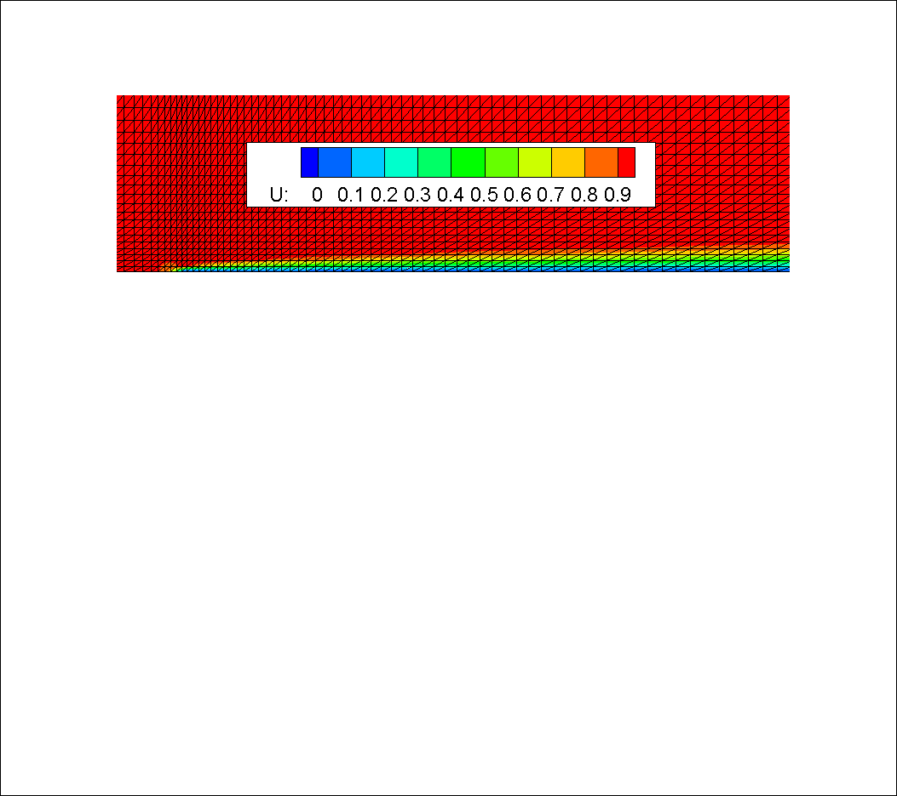

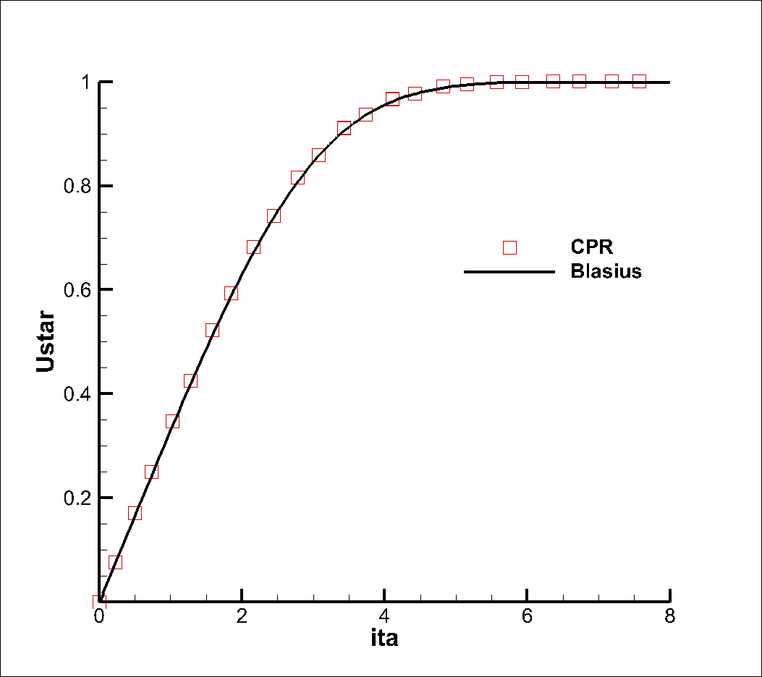

2.6.3 无粘圆柱绕流算例

如2.4节中所述，曲面边界处理是高精度数值方法应用中必不可少的一个环节。为验证MUSIC程序对于曲边网格的处理和计算能力，本节以二维无粘圆柱绕流作为测试算例。这一流动同样存在简单的势流理论解。无粘流体流过圆柱，形成上下、前后完全对称的结果。

下图是三阶通量重构方法在稀疏网格上计算得到的压力云图。其中，左图为直边网格的计算结果，右边为曲边网格的计算结果。从图中可以看出，直边网格会带来巨大的计算误差，甚至在无粘流动中形成了虚假的流动分离，而曲边网格的计算结果符合理论解。由此可见，在高精度通量重构方法中，使用曲边网格是必要的。

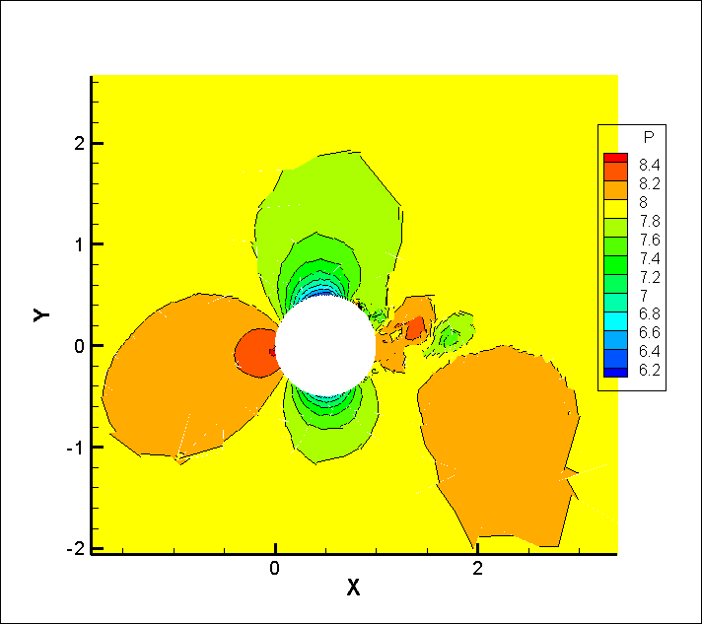

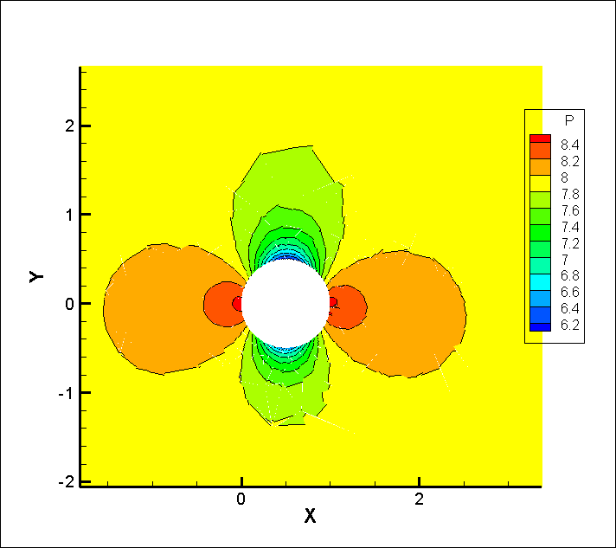

2.7 本章小结

本章详细阐述了通量重构方法的构造和计算过程。首先简单介绍了通量重构方法的构造思路，然后通过严格的数学推导过程给出了其计算形式。通量重构方法最终的计算形式中不包含数值积分，所有系数均可通过数学推导事先获取，因此相对间断伽辽金方法存在一定的计算效率优势。

其次，本章介绍了通量重构方法用于纳维-斯托克斯方程求解需要处理的一些特殊问题，包括粘性项处理、曲边网格处理和高精度时间推进方法。

最后，本章通过等熵涡流动、层流边界层流动和无粘圆柱绕流三个简单算例验证并测试了通量重构方法和本文使用的MUSIC求解程序的可靠性和精确性。

1. 高精度隐式大涡模拟研究

3.1 隐式大涡模拟

大涡模拟是一种常用的湍流模拟方法。对于大于网格尺度的湍流结构，大涡模拟通过非定常计算直接对其解析；而对于小于网格尺度的湍流结构，则通过亚网格应力模型体现其对于大尺度的影响。只要雷诺数不太低、网格尺度处于惯性子区，则大涡模拟一般都能获得可靠的计算结果。

常用的亚网格应力模型有如下几种：

斯马格林斯基（Smagorinsky）模型是最常见的亚网格应力模型。其形式如下：



其中，Δ是过滤尺度，上划线表示过滤后的大尺度流动，S表示应变率，下标ij表示直角坐标系下的分量，Cs是模型系数。这一模型将小尺度湍流脉动与分子尺度的运动类比，导出了这一亚网格应力形式。模型系数一般通过各向同性湍流等流动标定。可以看出，这一模型是纯耗散性的，且亚网格应力正比于过滤尺度的平方和大尺度运动的应变率。由于该模型在形式上非常简单，在大涡模拟中得到了广泛的应用。但它也存在着几点问题：首先，Smagorinsky模型依赖的物理假设不牢固。小尺度的湍流脉动并不完全是耗散性的。从能量在不同尺度上传输的角度来看，除了从大尺度向小尺度的耗散性输运之外，某些时候还会存在着反向的能量传输，模型系数大于零时无法体现这种效应。其次，固定的模式常数仅通过较为简单的湍流标定，难以在不同的流动计算和流场的不同区域中获得可靠的结果。此外，Smagorinsky模型的形式导致了其在壁面附近亚网格应力不会衰减，而物理上壁面处的湍流脉动由于受到约束，亚网格应力必然趋于零。因此，当用于包含壁面的湍流流动时，这一模型仍需要特殊处理。

Meneveau和Lund[]提出了动态Smagorinsky（Dynamic Smagorinsky）模型。这一模型通过过滤后流场的信息动态标定模式参数Cs，可以部分地改善Smagorinsky模型的计算结果，但仍存在一些问题。首先，动态标定参数依赖的是解析的大尺度湍流，在时间和空间上不断变化，导致参数也会随之剧烈波动，可能导致计算不稳定。因此，在实践中常需要对系数进行某种意义上的“平均”，以改善稳定性。其次，从模型机理上来说，动态Smagorinsky模型依然依赖于亚网格尺度和分子尺度之间的类比，保留了Smagorinsky模型的形式，并未能改进其物理假设。

另一类亚网格应力模型是尺度相似（Scale Similarity）模型[]。这一模型基于如下物理依据：在惯性子区，能谱和波数具有简单的线性关系，因此具有一定的自相似性。尺度相似模型通过在解析尺度内再进行一次额外的过滤，获取两次过滤尺度之间的湍流信息，并以此为依据构建亚网格应力模型。这一模型的优势在于有明确的物理意义，但由于引入了额外的过滤因子，计算量比Smagorinsky模型大得多。

此外，为综合Smagorinsky模型和尺度相似模型的优点，XX[]提出了两者的混合模型。

以上各类亚格子应力模型均各有优劣。实际上，在大涡模拟的发展历史上一直存在另一类观点：直接利用数值离散格式的误差作为亚格子应力的近似，而不引入额外的数学模型。其原因在于，首先，离散格式的数值误差是与网格尺度相关的，这和亚网格尺度恰好对应；其次，离散格式本身为了保证计算稳定，其数值误差一般具有一定的耗散性，这些被耗散的部分和亚网格应力本身具有一定的相似性。

近来，在高精度数值方法的研究中，隐式大涡模拟再次引起了学术界的兴趣。隐式大涡模拟不需要额外的计算量，减少了的计算负担。此外，显式大涡模拟在网格加密不断加密时，当网格落在小于惯性子区的范围时亚格子应力模型失效，因此无法达到网格收敛，而隐式大涡模拟在网格不断加密时回归到直接数值模拟，可以达到网格收敛。而对于较为复杂的各向异性湍流而言，事先准确估计惯性子区的尺度并不容易，因此显式大涡模拟可能出现由于网格尺度不合适而导致计算误差剧增的情况。

Wang和Li[]采用通量重构方法对一维Burgers方程进行了直接数值模拟，然后通过直接滤波获得真实的亚网格应力，并采用不同的亚网格应力模型计算模化的亚网格应力。从下图中可以看到，Smagorinsky模型对于亚格子应力的模拟效果不尽如人意，在不少区域甚至出现反号现象；动态Smagorinsky模型通过将反号处的应力强行设置成零可以消除反号现象，但依然离真实应力较远。尺度相似模型和混合模型能取得较好的效果，但由于需要进行额外的过滤运算，计算量较大。

隐式大涡模拟结合高精度通量重构方法有潜力获得好的结果。为验证这一点，本文对ReD=3900的圆柱绕流进行了计算。根据圆柱绕流的经典理论，这一雷诺数处于亚临界范围。圆柱前缘的附体边界层处于完全层流状态，之后在90度附近发生流动分离。分离区的剪切层流动失稳，发生转捩，形成湍流的涡街结构，如下图所示。这一算例常用来作为大涡模拟的验证算例，包括Kravchenko和Moin []在内的诸多学者都将其作为验证其程序的基准算例。由于边界层处于层流状态，在这一算例中不需要处理壁面模型的问题。

圆柱绕流算例的计算网格使用Gmsh软件生成，如下图所示。2.4节中已阐述，高精度通量重构方法需要曲边网格，以保证其计算正确。因此，在Gmsh中生成的网格采用了三次多项式近似圆柱表面。壁面第一层网格无量纲高度y+不超过5，以确保其对于边界层计算的可靠性。尾迹处的网格进行了加密，用以更好地计算涡结构。计算域展向宽度为圆柱直径的两倍，侧面均采用了周期边界条件。远场计算域为圆柱直径的100倍。圆柱下游的出口面设置为固定压力的出口条件，其他面取自由远场条件。来流马赫数0.3，处于低速不可压缩流动范围。展向网格15层，三维计算网格总计53910单元。计算中采用了三阶和四阶通量重构方法，以测试其精度无关特性，计算自由度数分别为1455570和3450240。

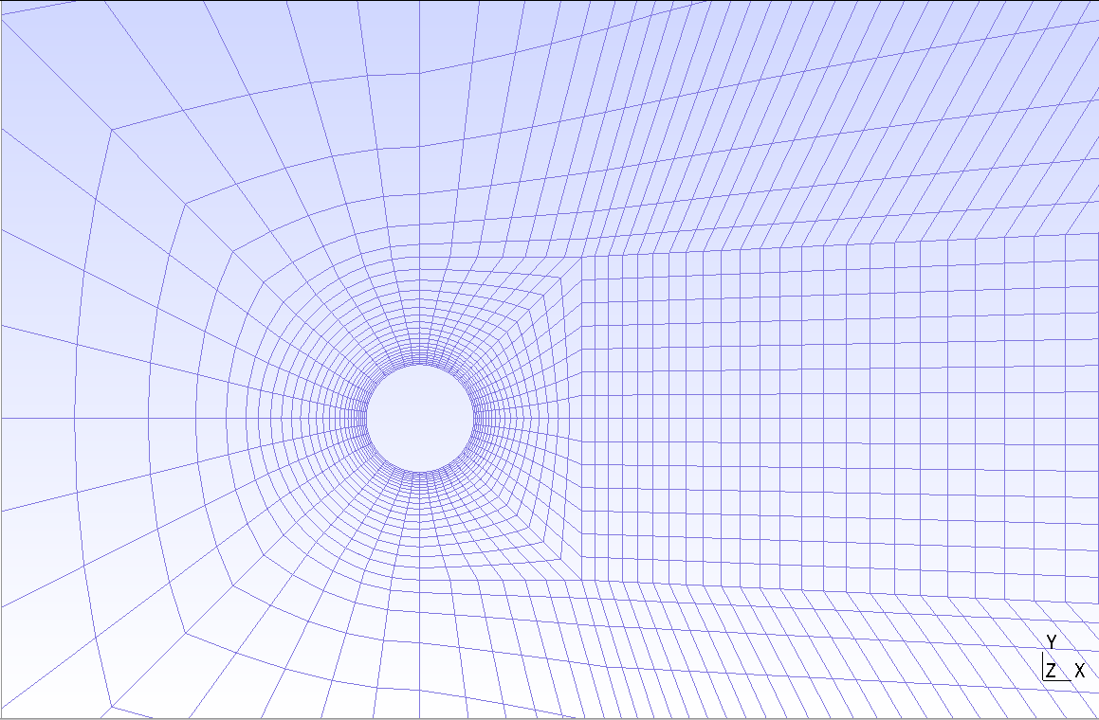

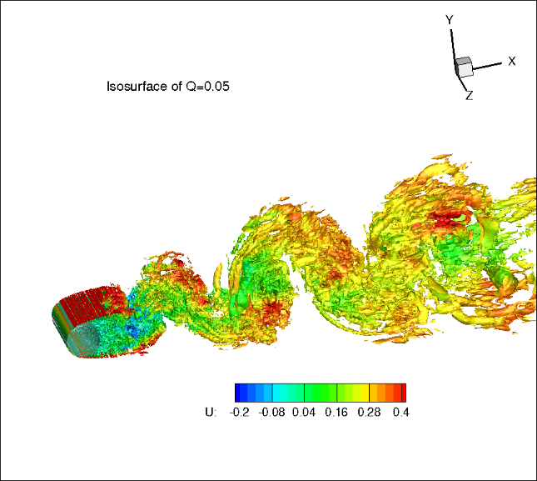

为了使得流场尽快达到充分发展状态，本文提出了一种带有光滑扰动的初始条件。首先，定义一个值域在0到1之间的光滑过渡函数：



这个函数在 和之间取值从0到1，并且在这两个端点导数均为0。速度初始条件可以用以下伪代码表示：

If 



If 



Else



End if

If 

If 



Else



End if

Else

If 



Else



Endif

Endif

Endif

这里，ε表示扰动幅值，取为0.1；r和θ是点的极坐标表示，以圆柱的圆心为原点，角度以流向为0度；u，v和w分别表示x，y和z方向的速度。这一初始条件引入了非对称的扰动，使得计算的流场可以尽快发展出分离、尾迹等物理现象；同时，由于S函数的光滑性，保证了初始流场处处无限阶光滑，既保证了初始流动不会因出现间断而破坏计算稳定性，又使得不同的高阶方法可以对初始阶段流动的发展进行比较。这一初始条件已经被第四届高精度计算流体力学研讨会列为此算例的标准初始条件。

本文对此算例进行了长时间的计算，以获取可靠的湍流统计信息。统计开始时间为无量纲时间100，统计结束时间为无量纲时间1000。这里，时间用圆柱直径除以来流速度作为基准无量化。此外，对于所有的展向截面也进行了平均，以进一步扩大统计样本量，提高湍流统计信息的可信度。

首先，对圆柱表面的平均压力分布进行比较研究，如下图所示。和Norberg[]的实验结果以及Lehmkuhl等人[]的直接数值模拟长时间统计结果相比，本文计算的三阶、四阶通量重构方法结果符合良好。在圆柱的迎风面，三阶、四阶通量重构方法的结果均和实验数据吻合，但在背风面的流动分离区，压力分布有微小的差别。注意到Norberg的实验雷诺数是4020，与本文的计算略有区别，可能是导致这一偏差的原因。此外，三阶、四阶通量重构方法的计算结果与Lehmkuhl的直接数值模拟结果相当接近，这也提高了本文结果的可信度。

其次，对尾迹中对称平面y=0上的流向速度分布进行比较研究，如下图所示。在靠近圆柱的近场尾迹区，四阶通量重构方法的计算结果和Lourenco和Shih[]的实验结果相符，而三阶通量重构的结果更接近Lehmkuhl等人的直接数值模拟结果。而在下游位置的远场处，本文的计算结果更接近Kravchenko[]B-样条插值的模拟结果。

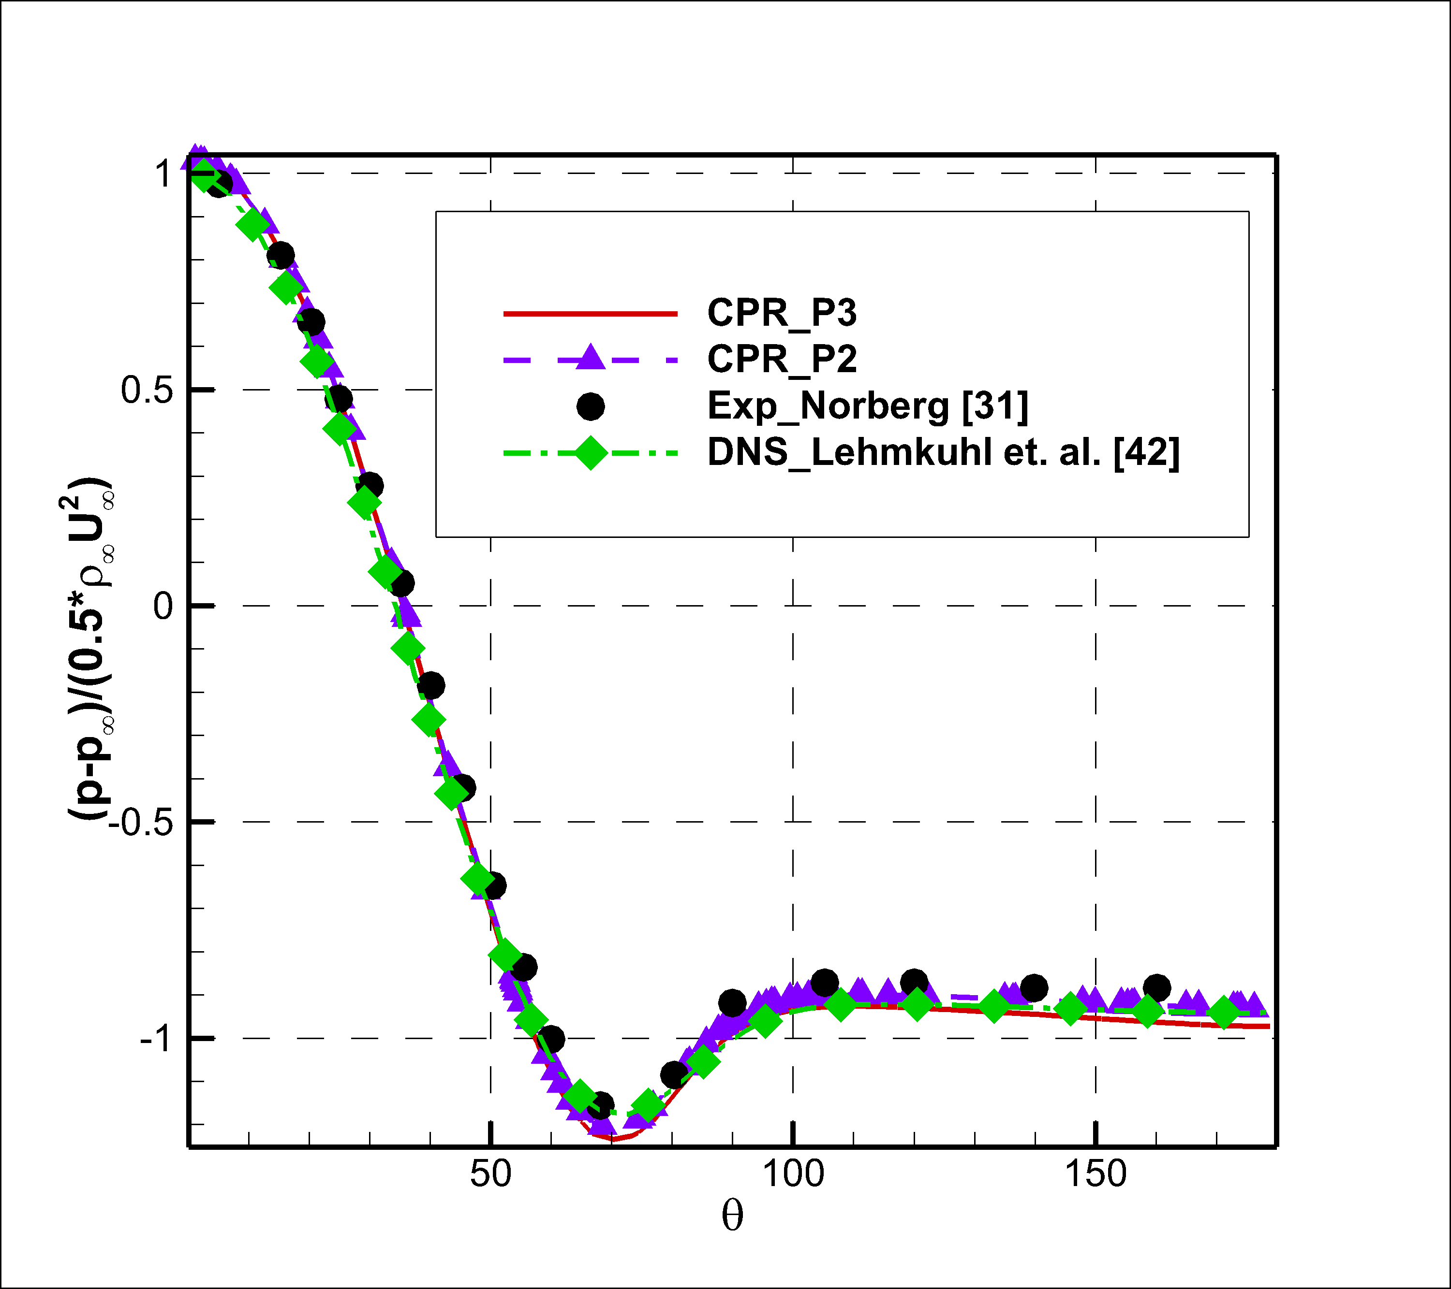

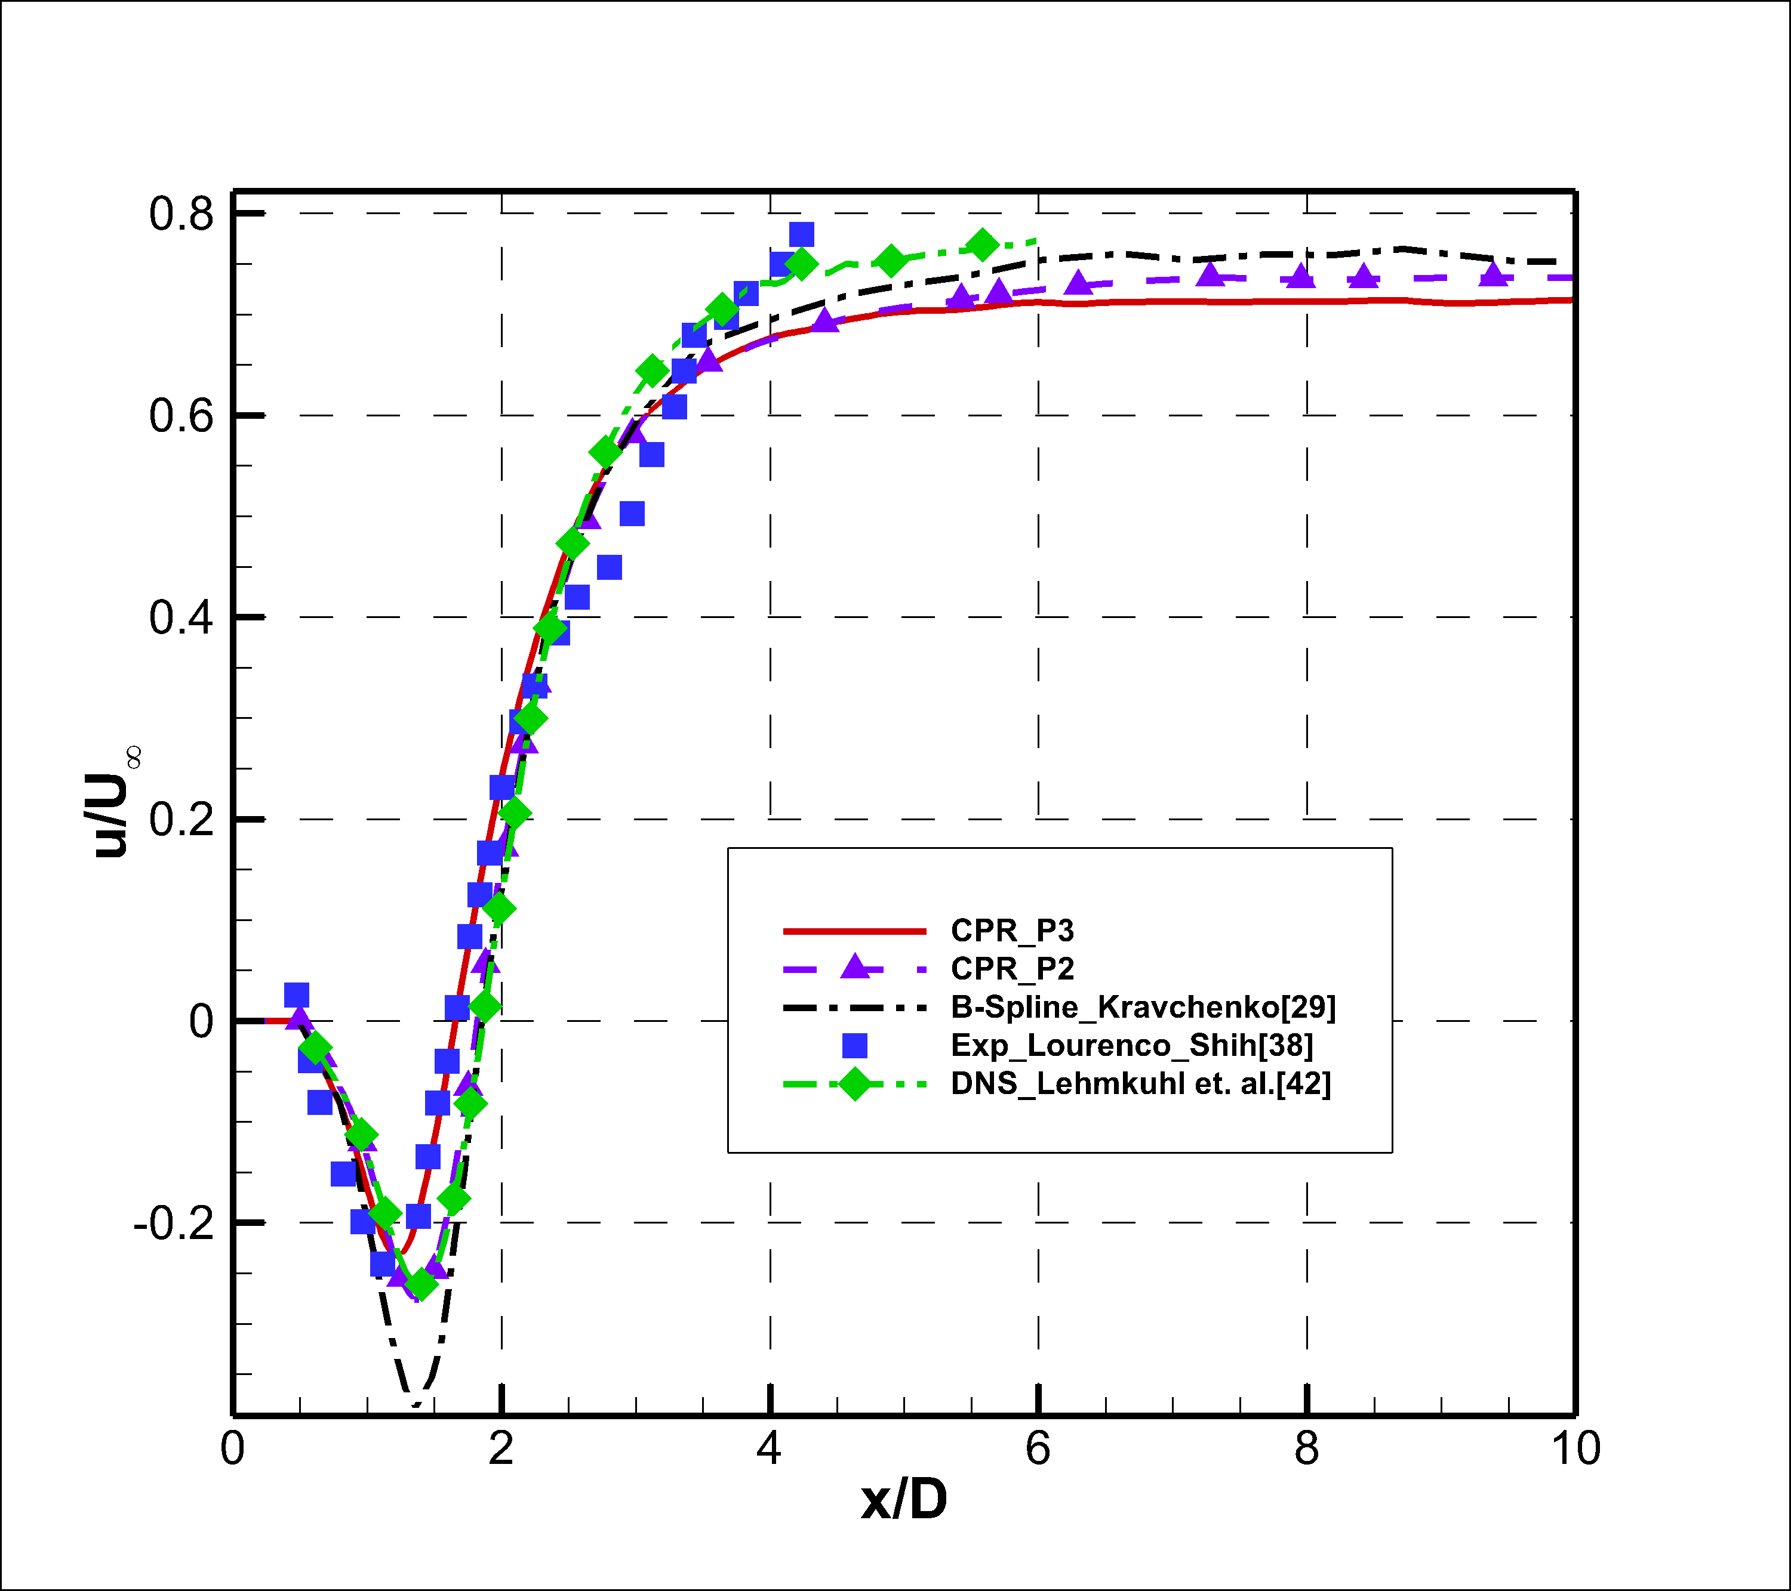

下图展现了不同流向位置的流向速度型比较。在近场处（x/D=1.06, x/D=1.54），三阶、四阶通量重构的结果均与Lourenko的实验结果符合良好；而在x/D=2.02处，三阶通量重构的计算结果较为接近实验值，而四阶通量重构的计算结果在中心线附近速度偏大。在远场处（x/D=6, x/D=7），计算结果和Ong和Wallace[]的实验结果有所区别。

远场尾迹中的雷诺应力计算是一个极具挑战性的问题。下图展现了三阶和四阶通量重构和文献中参考的计算和实验结果，包括两个不同流向位置的雷诺正应力u’u’和雷诺切应力u’v’。在中心线附近，通量重构方法的结果高估了雷诺正应力，但在尾迹边缘附近接近参考的实验结果。相对来说，Kravchenko的B-spline伽辽金方法在中心线附近的雷诺正应力计算较为准确，但在远离中心线处误差较大，而Mittal和Moin[]的中心差分方法和实验结果整体有较大偏差。对雷诺切应力而言，这两组参考文献中的计算结果可靠性都不高，尤其是雷诺切应力的峰值偏差很大。本文计算的三阶和四阶通量重构方法表现优于文献中的计算结果，和实验数据更为接近，包括峰值位置和峰值大小均相符。这一结果再次展现了高阶通量重构方法在湍流模拟中的良好性能。

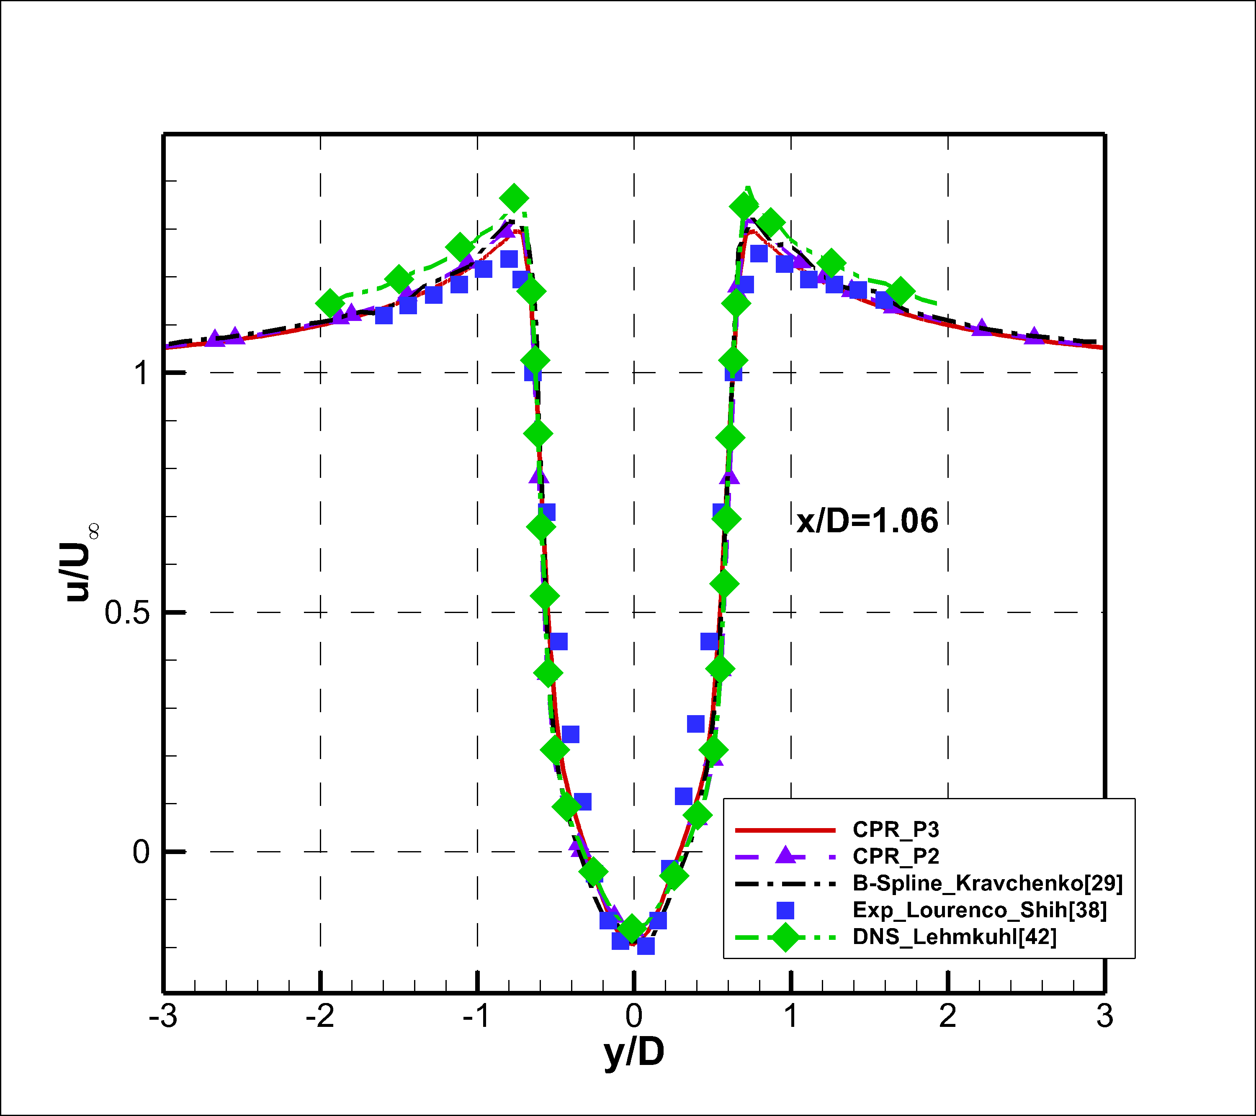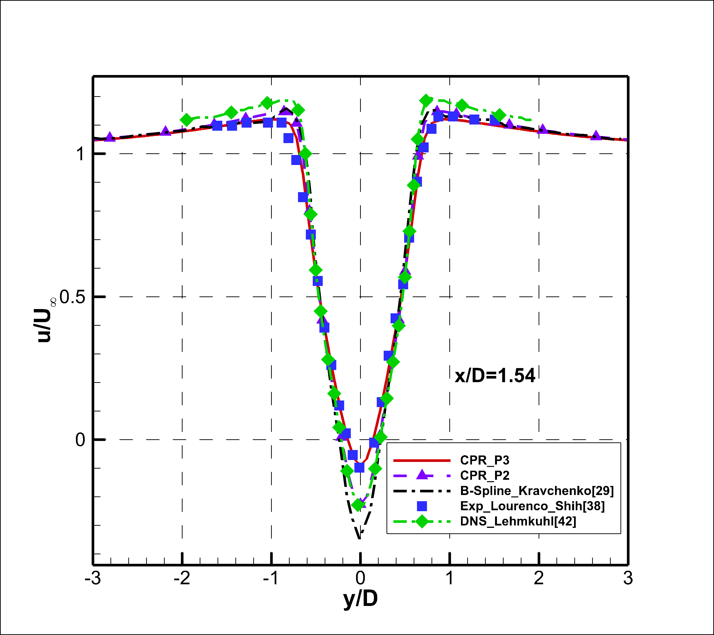

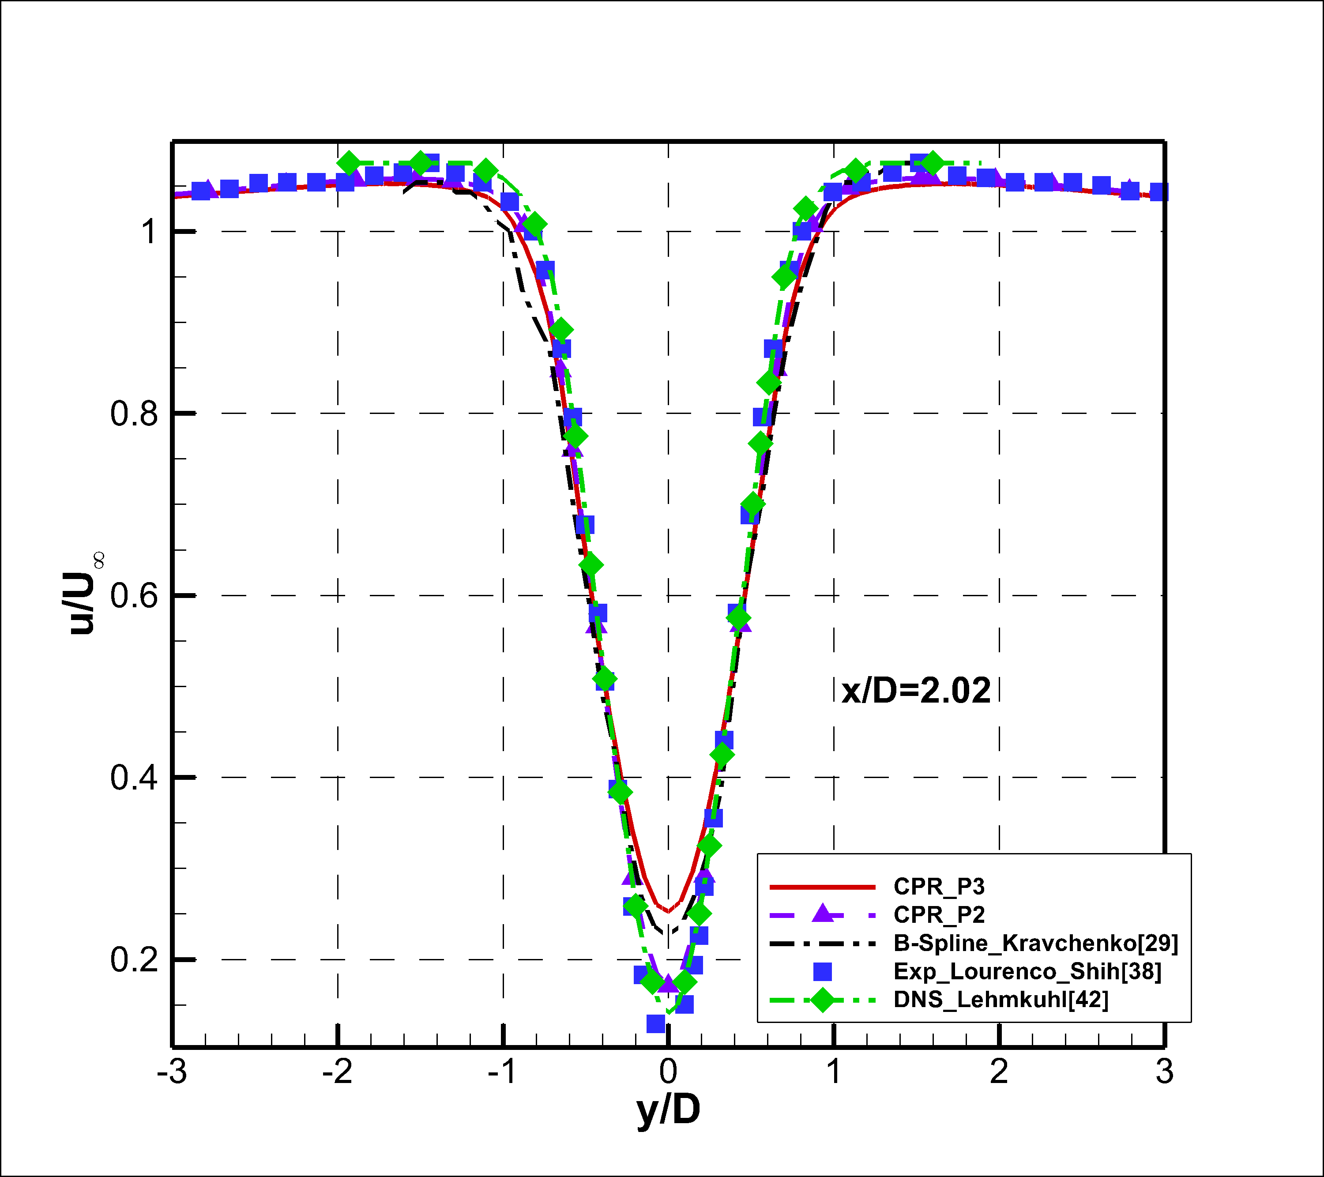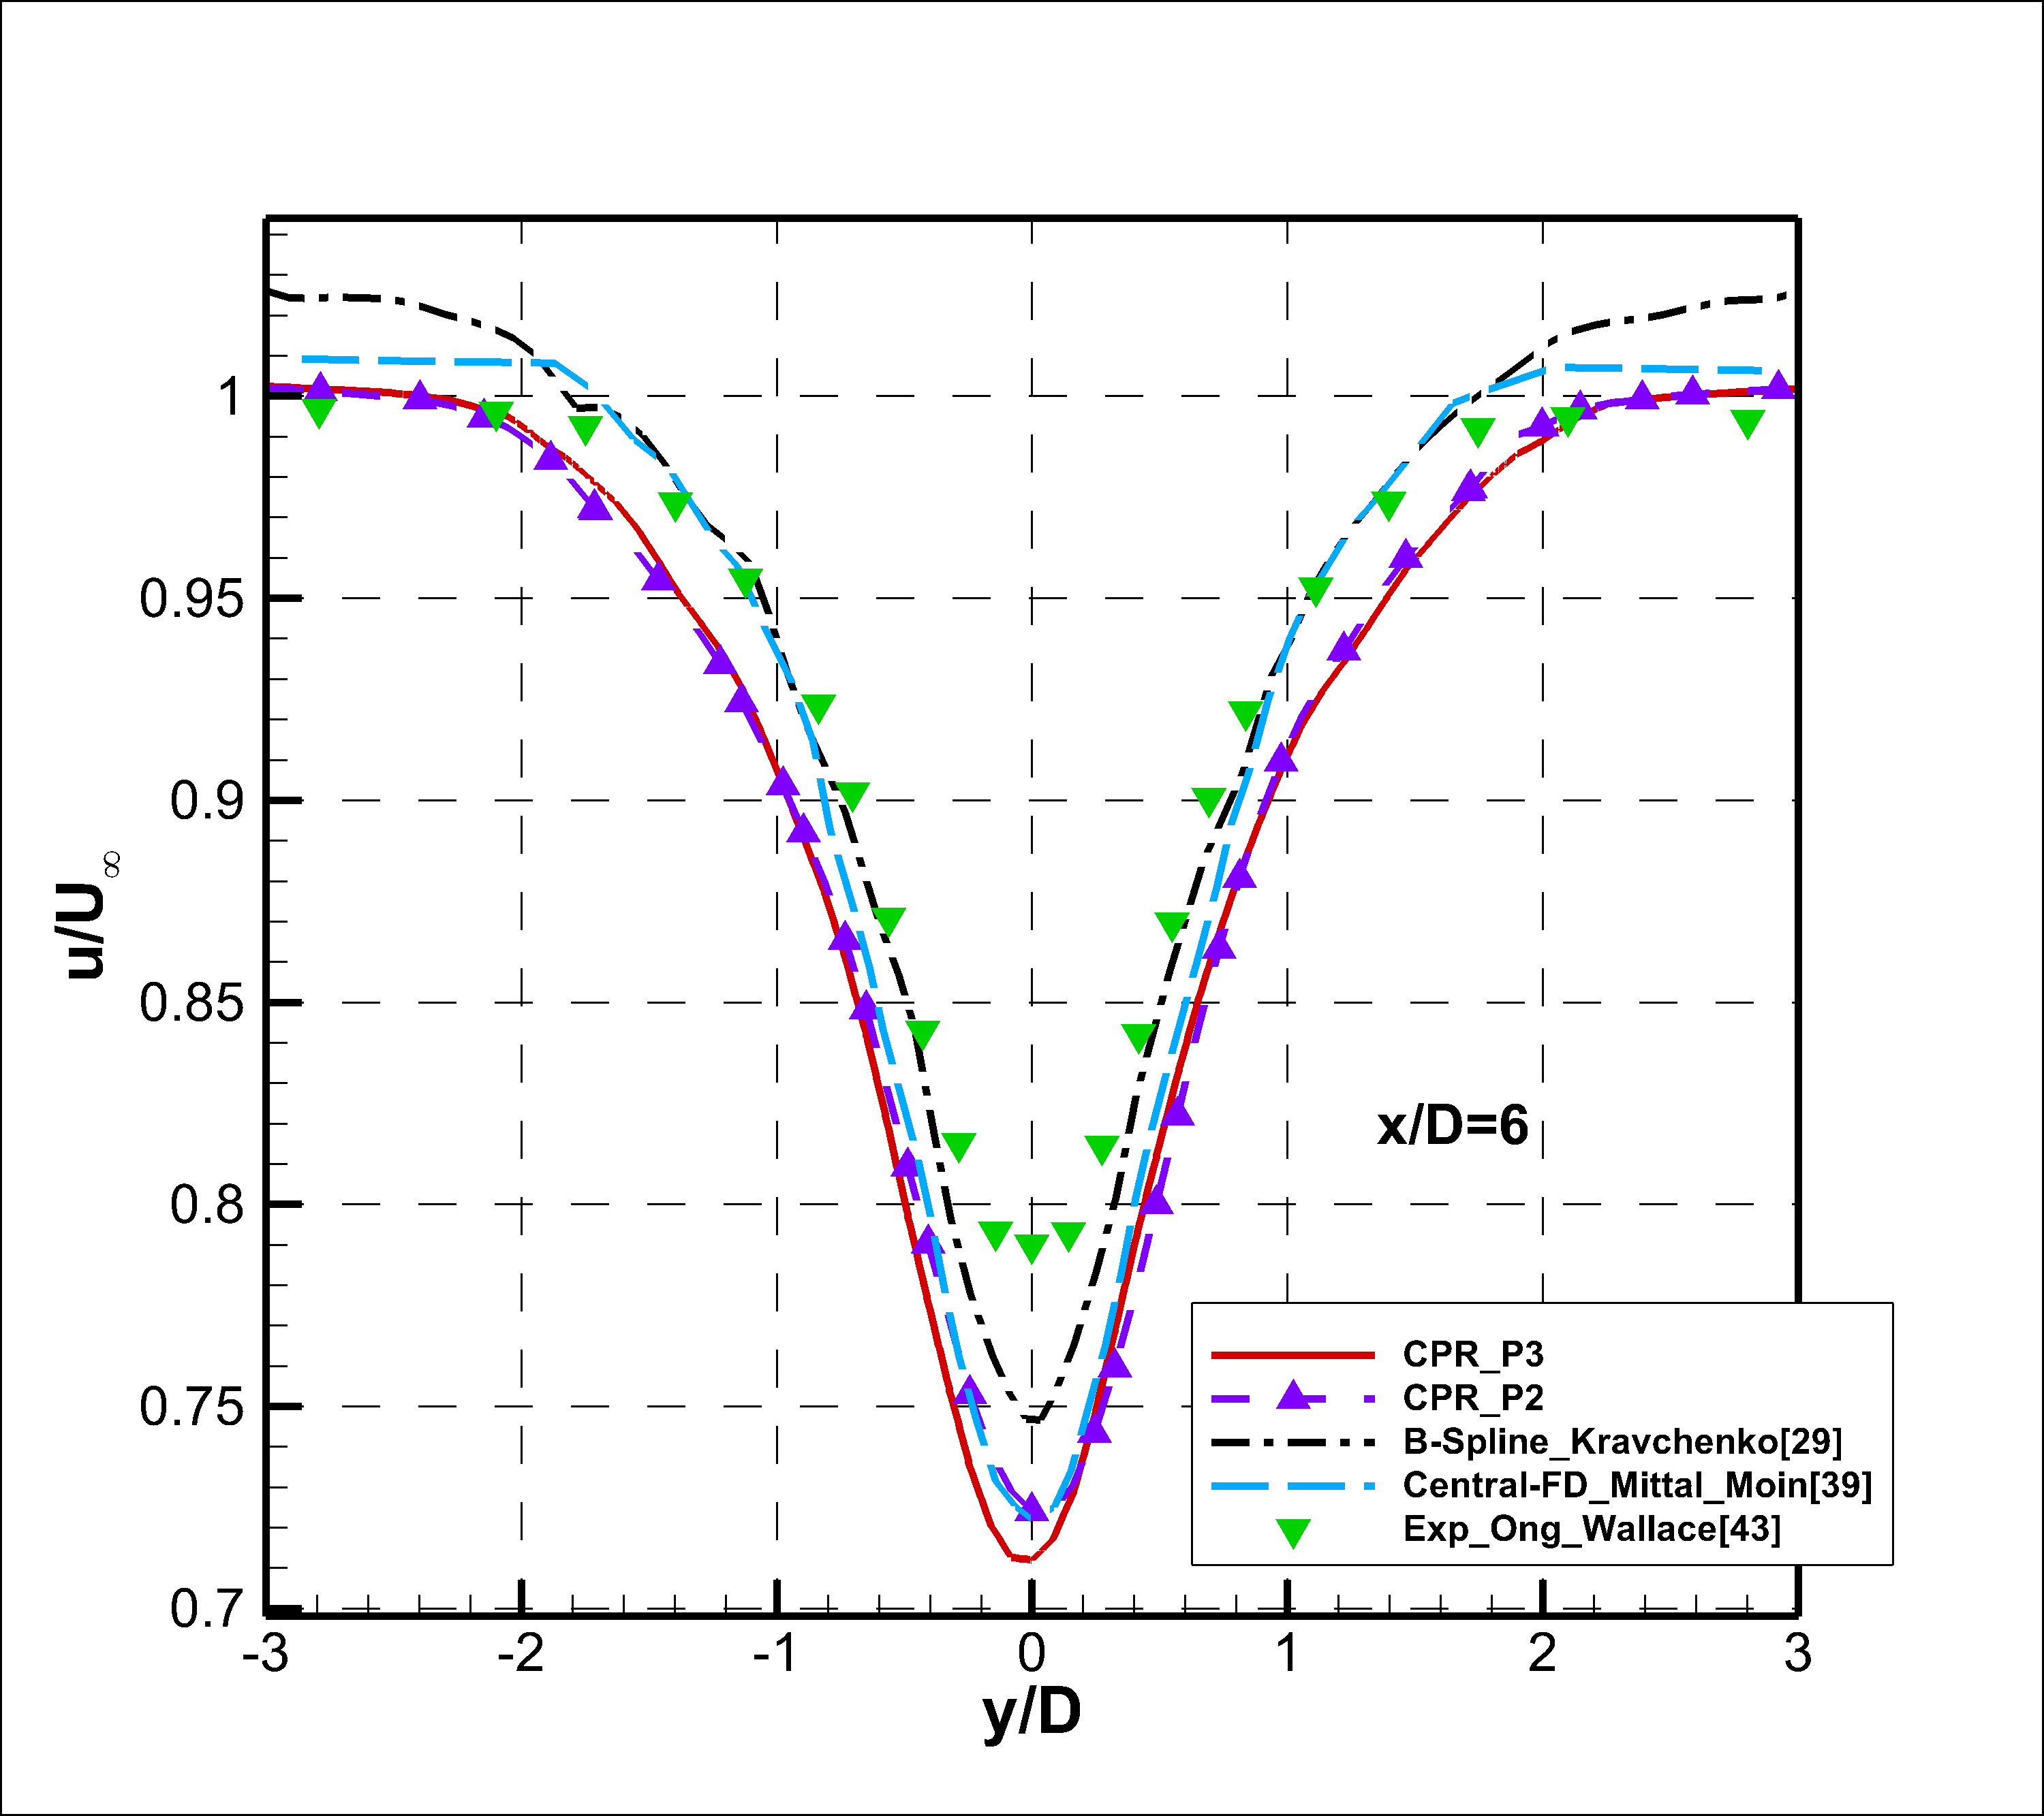

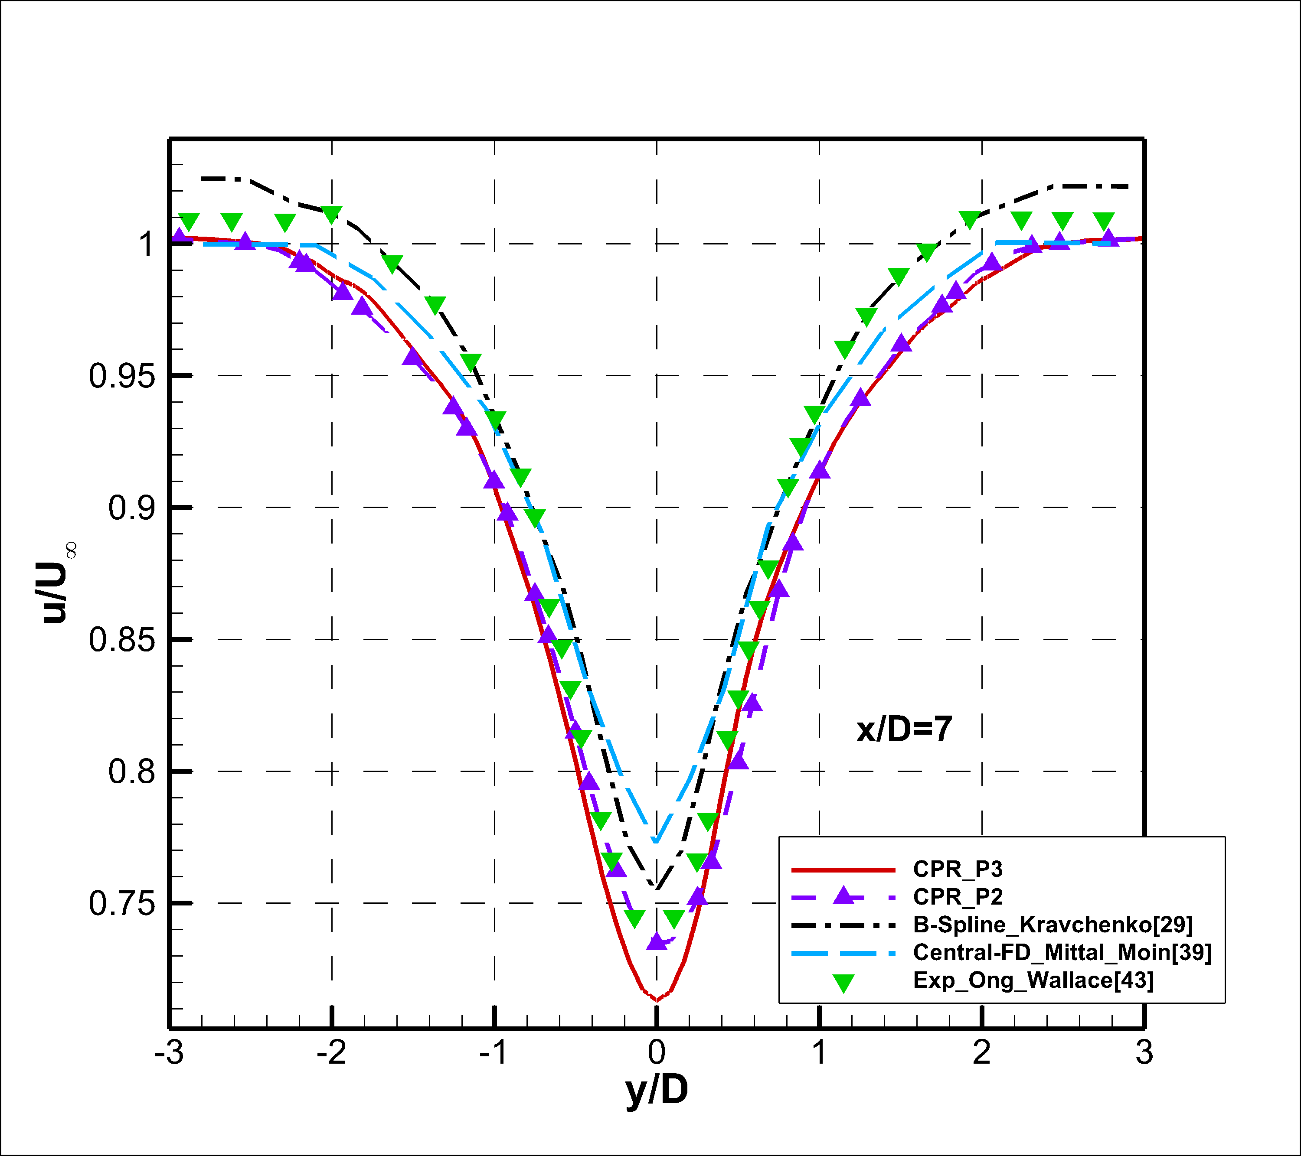

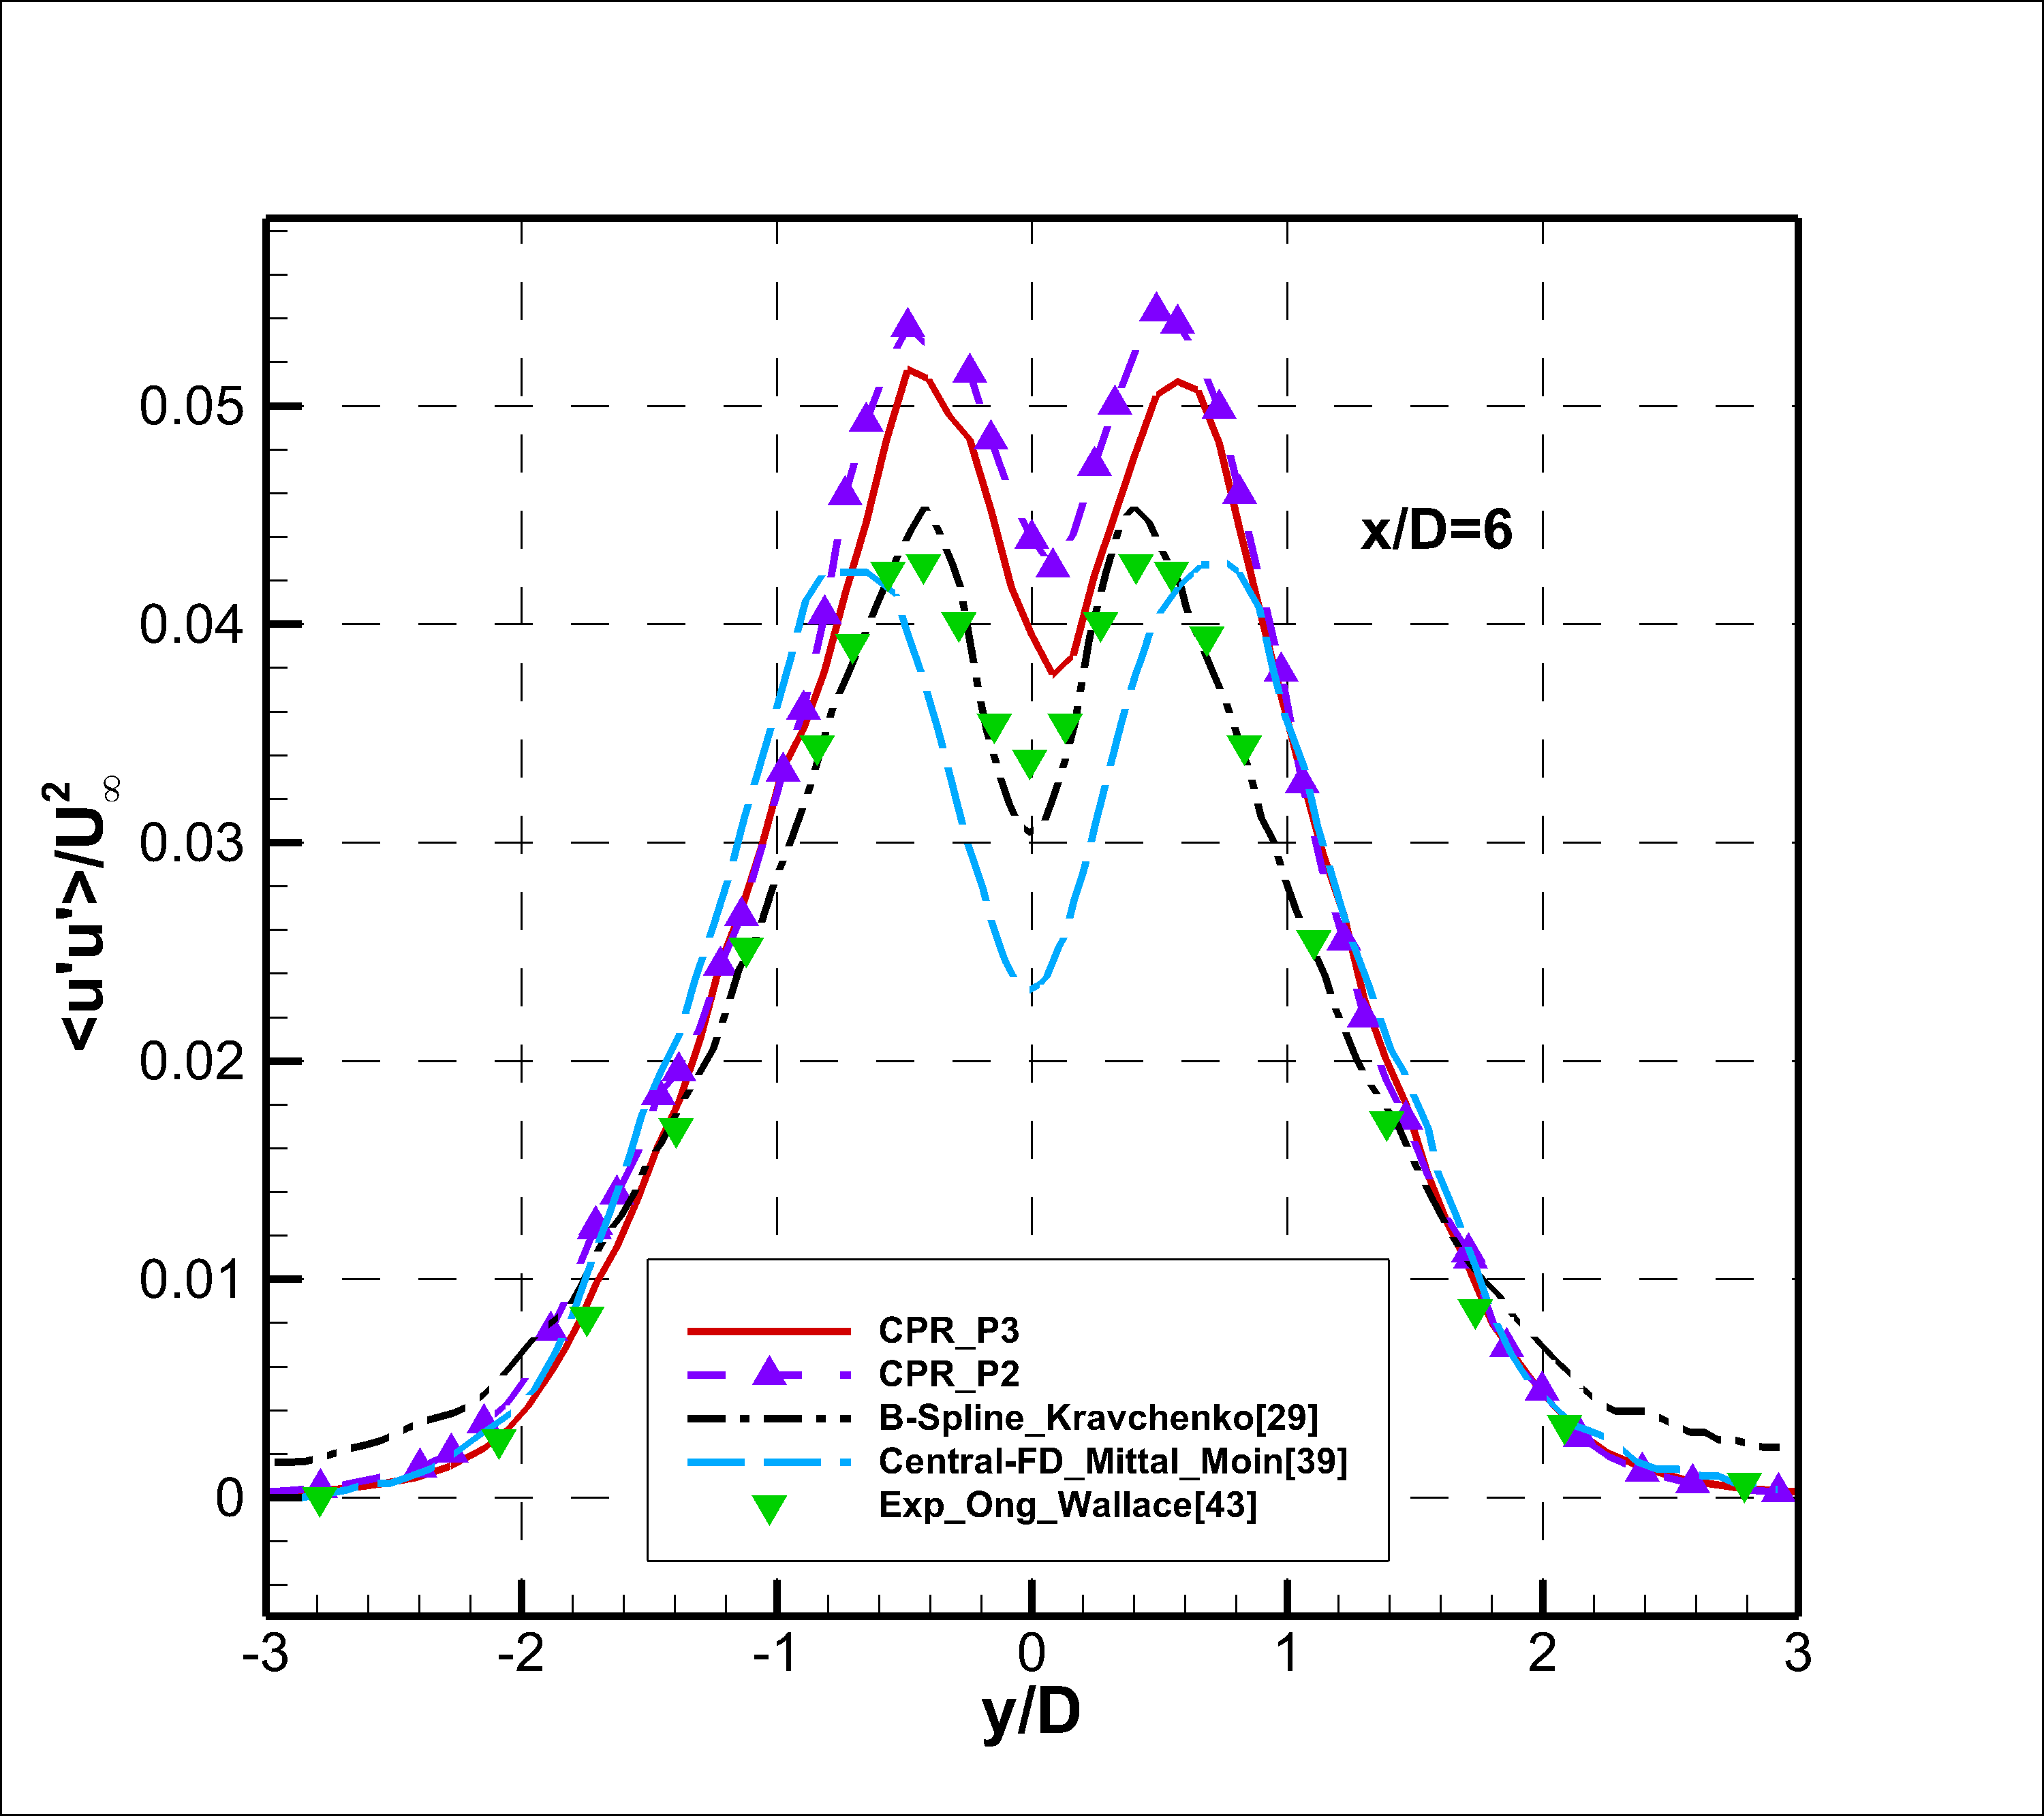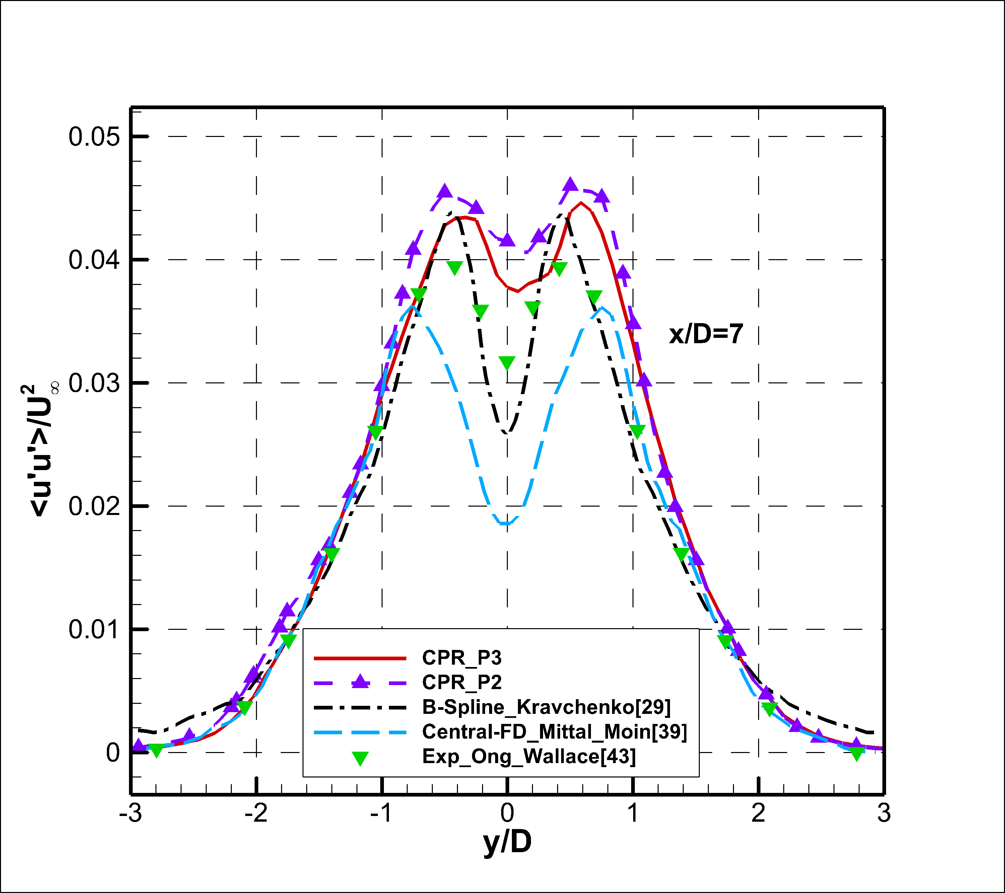

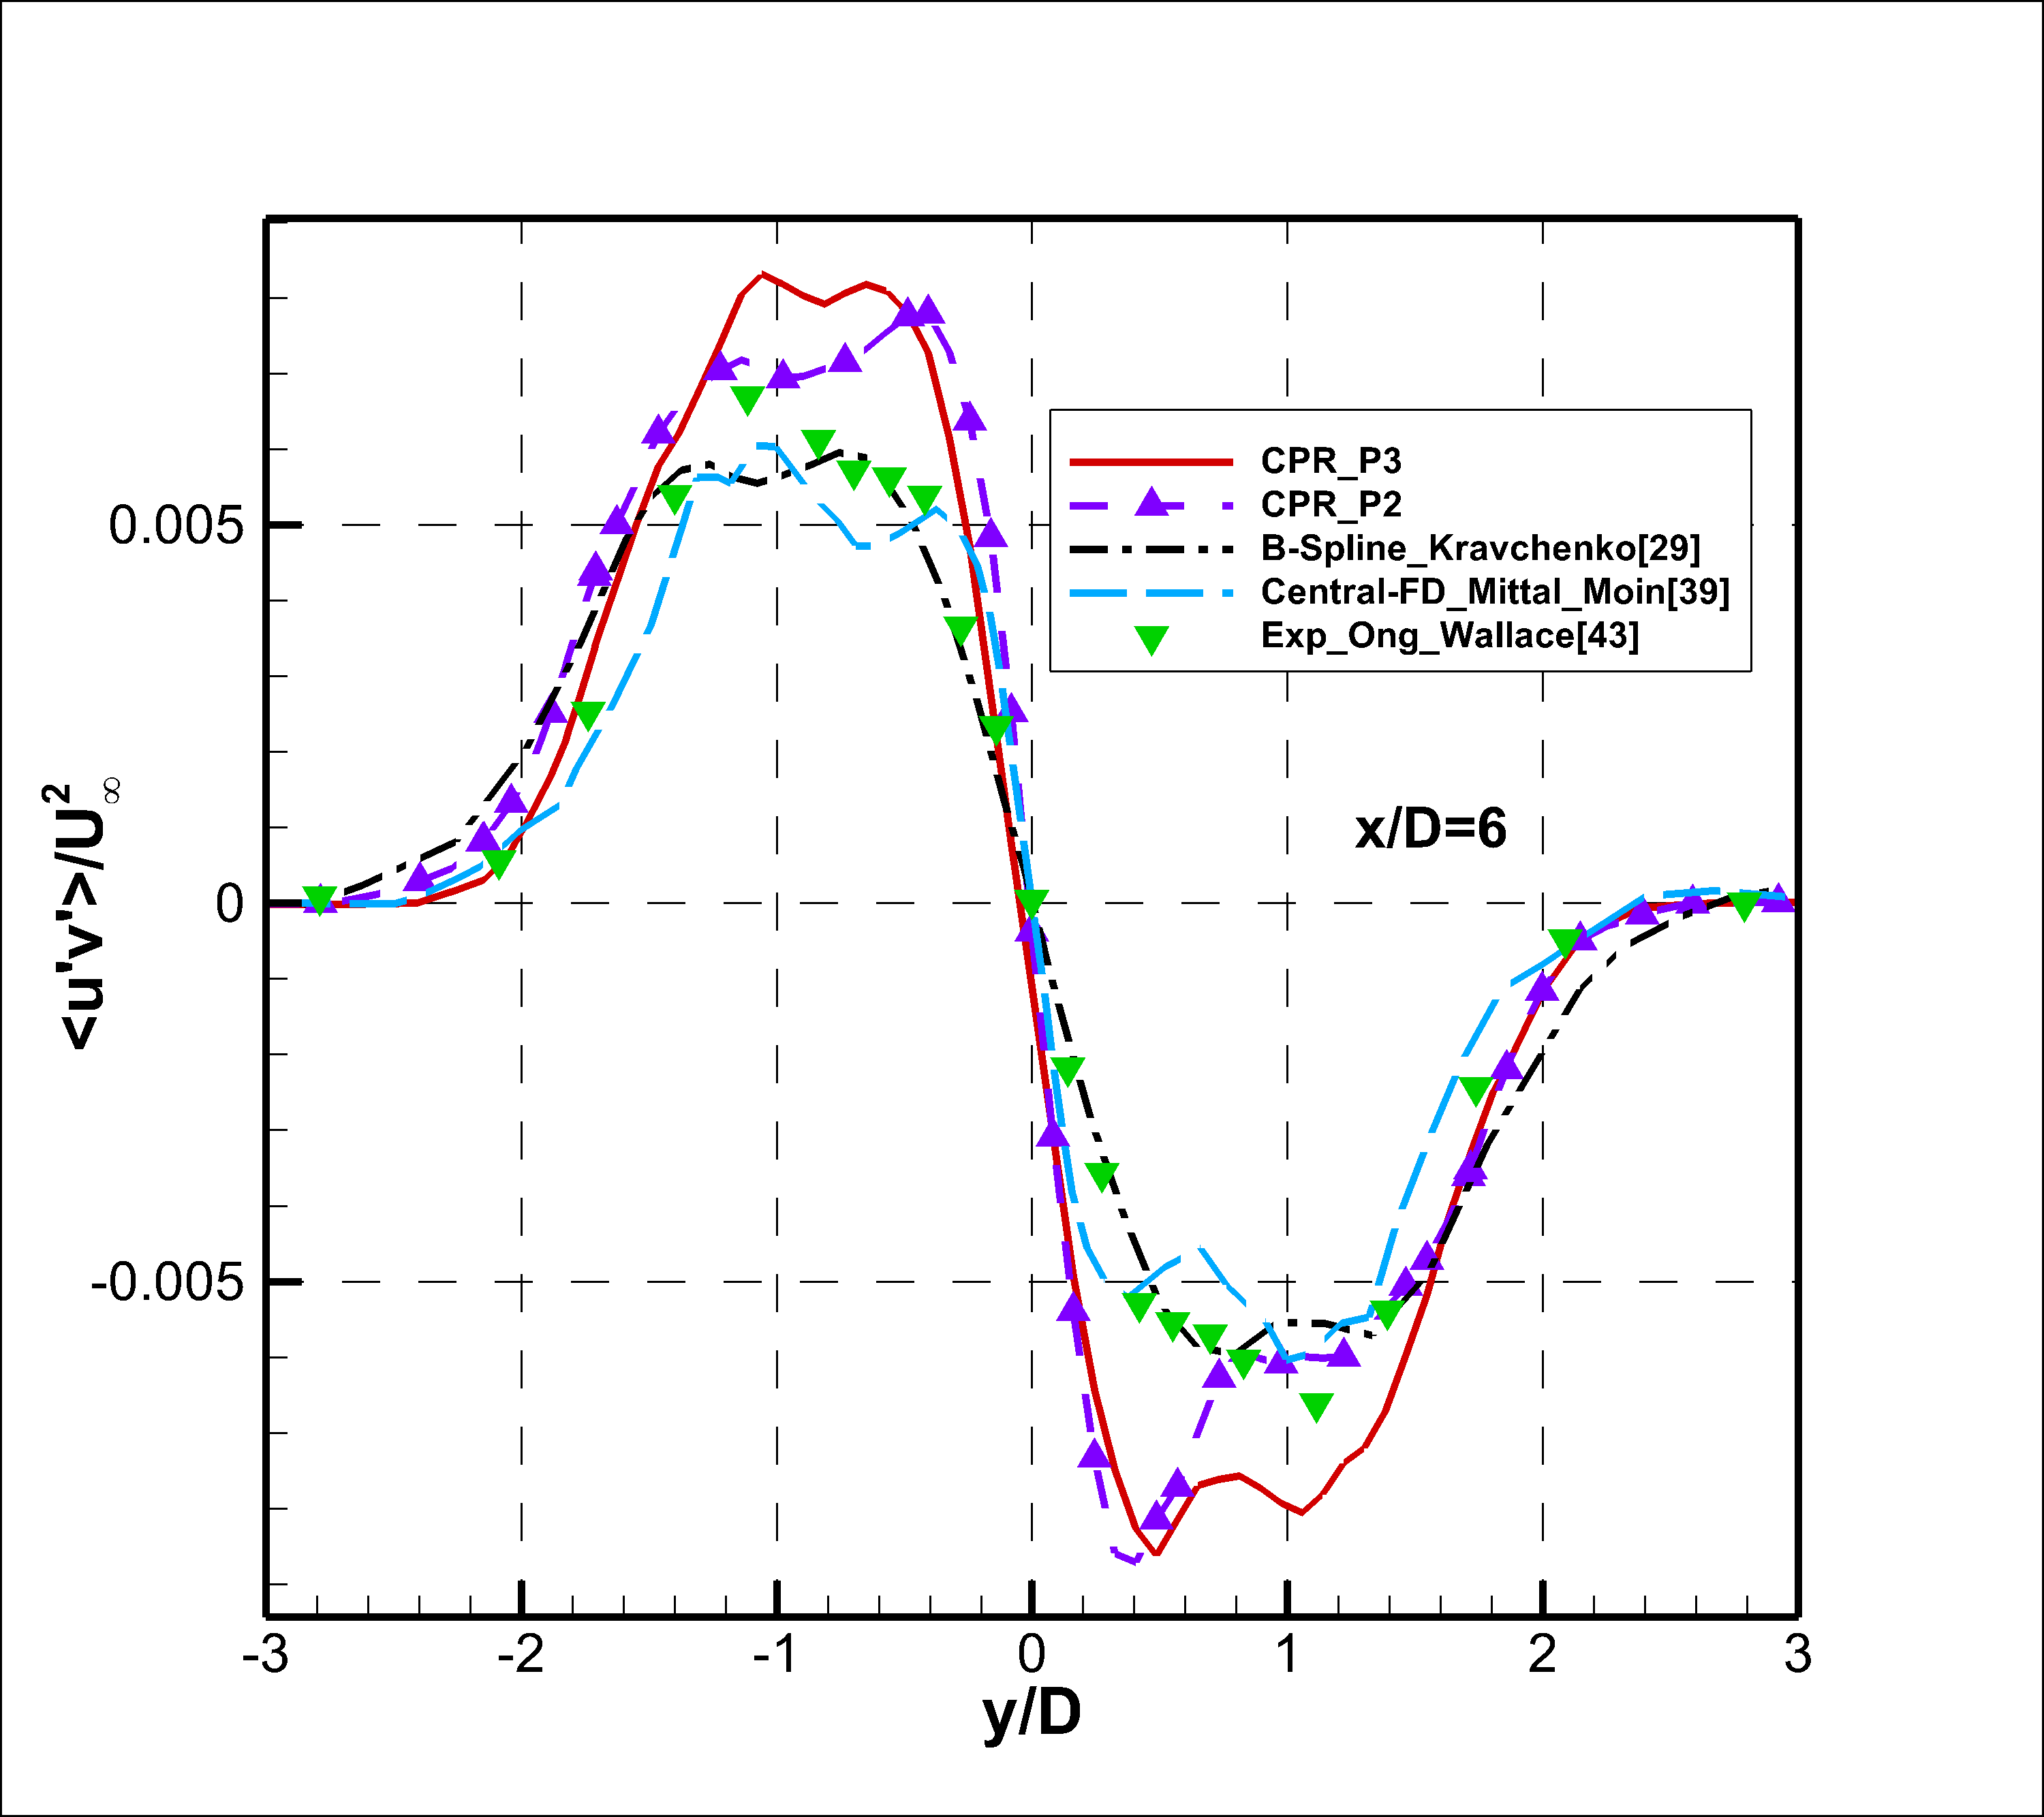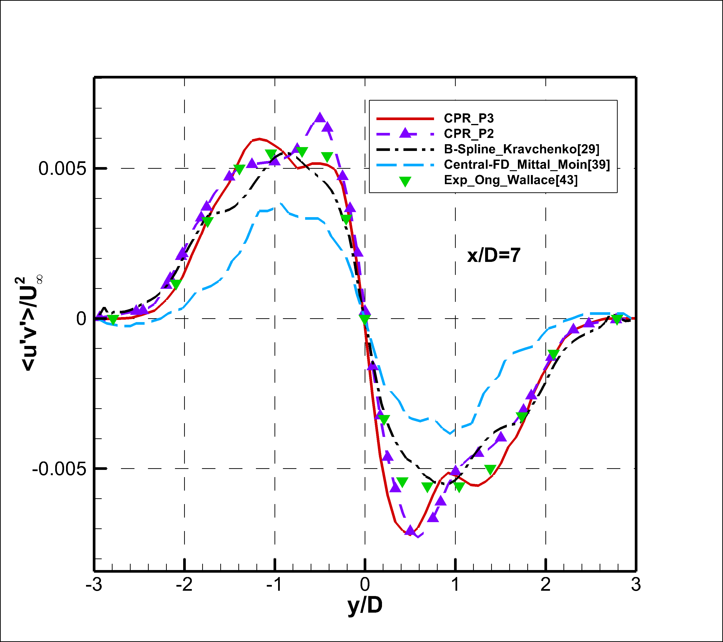

以上结果展现了基于高精度通量重构方法的隐式大涡模拟的性能。亚临界圆柱绕流包含了层流附体边界层、分离、转捩和湍流尾迹涡等多种流动情况，本文采用的隐式大涡模拟方法可以较好地模拟这些流动现象，获得可靠的湍流平均流场和雷诺应力信息。同时，三阶和四阶通量重构的结果符合良好，表明这一模拟已经达到了精度收敛。

3.2 新型代数壁面模型

如1.2.2节所述，限制大涡模拟应用的最大障碍在于，壁面附近需要极密的网格。壁面附近的湍流脉动由于受到壁面约束，含能尺度的湍流结构比远离壁面处小得多。如果要解析这些结构，势必需要密集的计算网格。同时，由于大涡模拟本身的各向同性假设，垂直壁面方向的网格加密必然导致平行于壁面方向的网格同时加密。因此，为了使大涡模拟能在合理的网格量下计算较复杂的湍流流动，需要对壁面处理这一问题加以研究。

目前较为普遍使用的壁面处理方法有如下几种：

（1）指定切应力模型。当大涡模拟的网格在壁面附近密度不足时，直接体现在壁面切应力计算误差过大上，而工程上所关心的阻力等问题往往就取决于这一切应力。因此，此类模型通过假设壁面附近的速度型分布，根据稀疏网格上的解析尺度计算得到的流场指定壁面切应力以替代无滑移边界条件，并通过下一时间步的迭代继续进行计算，从而反馈到解析尺度的流场计算中。这一模型的优点在于可直接模化壁面切应力，因而可以较为准确地计算阻力；但缺点在于破坏了无滑移边界条件，物理依据不足。同时，本文尝试将此类模型用于高精度通量重构方法时，发现其很难保证计算稳定，尤其是壁面切应力的计算和壁面附近流场的计算不一定能达成负反馈从而收敛，可能引起计算发散。

（2）嵌套网格方法。大涡模拟在壁面附近采用稀疏网格，同时在壁面附近生成若干层结构化贴体网格用于雷诺平均方程的计算。在远离壁面一侧，大涡模拟通过网格嵌套关系给出雷诺平均方程的边界条件。雷诺平均方程通过这些信息，求解出壁面上的切应力，并返回给大涡模拟计算，类似于指定切应力模型。这一模型可以比切应力模型更好地计算近壁流动和壁面受力，但缺点在于，嵌套网格的生成和信息传递过于复杂，需要前处理程序进行大量计算。同时，近壁大涡模拟仍然采用了指定切应力的边界条件，因此数值稳定性上也未能体现其现对于切应力模型的优势。

（3）涡粘系数类方法。此类方法在壁面附近使用雷诺平均方程中的涡粘系数，模化因网格密度不足而无法解析的小尺度湍流结构。当网格密度足够时，IDDES便可归入此类方法。其优点在于，可以保留物理的无滑移边界条件，并且不需要嵌套网格技术；但由于壁面附近实际上使用了雷诺平均，解析的湍流信息会变少。

综合比较以上三类方法，本文认为涡粘系数类方法兼具可靠性和可实现性。本节将介绍一种适用于基于高精度通量重构方法隐式大涡模拟的此类壁面模型。

IDDES方法一般基于SST湍流模型或者SA湍流模型。这些湍流模型都需要求解附加的偏微分方程。如1.2.3节中所述，采用高精度数值方法求解雷诺平均方程时会遇到巨大的数值问题，包括数值稳定性和计算收敛性。而用于涡粘系数壁面模型时，实际上只需要在壁面附近的若干层网格中获取涡粘系数。因此，如何在不需要求解雷诺平均方程的情况下获取可靠的涡粘系数成为了一个重要的问题。

事实上，在涡粘系数类湍流模型发展的早期，就曾出现过一类代数涡粘模型。此类模型通过将涡粘系数与流动信息和几何信息建立直接的代数关系，避免了附加偏微分方程的求解。此类模型中最著名的是Baldwin-Lomax模型和Cebeci-Smith模型。但这两种模型有一个共同的缺陷，它们都需要使用“非局部的”变量，例如沿着某一方向的最大速度值以及投影到的壁面位置等。这些要求限制了模型的应用，尤其是用于非结构网格时，沿某一方向寻找极值需要耗费巨大的计算量。因此，这些方法并不能直接应用于本文的壁面模型中。

综上，本文认为，适用于高精度通量重构方法隐式大涡模拟的壁面模型需要满足以下要求：

1. 尽量避免求解湍流模型方程，以避免出现数值上的收敛性问题。
2. 远离壁面处回归到隐式大涡模拟，以体现高精度通量重构方法本身的优势。
3. 作为壁面模型，必须降低大涡模拟在壁面附近的网格需求。若需要降低法向网格需求，则难以保证壁面附近正确的速度型解析以及壁面切应力计算，很难避免需要再次采用切应力壁面条件。因此，仅对其提出降低壁面附近平行壁面方向网格需求的要求，即可以采用各向异性网格。
4. 尽可能只使用局部变量，以适应非结构网格求解器。
5. 避免因模型设计不当而产生对数区不匹配等现象。

结合这些要求，本文将设计一种新型代数涡粘系数型壁面模型。在壁面附近，通过涡粘系数模化无法解析的湍流尺度，近似达到雷诺平均的效果；而在远离壁面处，将涡粘系数衰减到零，以使用隐式大涡模拟进行计算。为了适应高精度数值方法对于光滑性的要求，在此提出一种无限阶光滑的过渡函数：



这里，μt,RANS和μt,hybrid分别表示雷诺平均的涡粘系数和光滑过渡后的涡粘系数；y+表示以湍流边界层内尺度计算的无量纲壁面法向距离；α是模型参数，用以确定壁面模型的的使用范围，本文一般取为25。在壁面附近，y+远小于α，双曲正切函数取-1，光滑过渡后的涡粘系数即为雷诺平均本身的涡粘系数；而在远离壁面处，y+远大于α，双曲正切函数取+1，光滑过渡后的涡粘系数取为零，从而回归到隐式大涡模拟方法。

湍流边界层从接近壁面到远离壁面分为粘性底层、过渡区和对数区三个区域。根据IDDES的经验，从雷诺平均转换到大涡模拟的转换位置若设置在对数区，则容易出现对数区不匹配现象；而若将转换位置设置在粘性底层，则会导致大部分区域均采用大涡模拟计算，并不能起到降低网格需求的目的。因此，本文将这一新型模型的转换位置设置在过渡区，以期望其有更好的综合性能。

如上文所述，传统代数湍流模型往往需要使用非局部变量，而本文基于非结构网格上的通量重构方法，需要尽可能只使用局部变量。为此，本文使用Kalitzin等人[]提出的近壁代数Spalart-Allmaras模型：



其中，μ是流体的动力粘性系数；κ是湍流边界层对数律中的常数，一般取0.41,；fv1是原始Spalart-Allmaras湍流模型中的衰减函数，而模型参数cv1设置为7.1。在趋向壁面时，y+趋向于零，fv1函数分母趋于常数，函数本身正比于y+的三次方，涡粘系数正比于y+的四次方，与湍流边界层的渐进分析结果一致；而在对数区中，fv1函数趋向于1，涡粘系数正比于y+，使得速度型能符合对数律的分布。此外，这一代数模型形式足够简单，且数学上光滑性良好，适合高精度通量重构方法。

将近壁代数Spalart-Allmaras模型和上述光滑过渡函数结合，可以得到如下图所示的涡粘系数随法向距离分布。在y+小于20的粘性底层和过渡区下部，涡粘系数等于近壁代数模型中的值；而y+在20到30之间的过渡区内，双曲正切函数将涡粘系数光滑过渡到零；当y+大于30时，涡粘系数回归到零，所有湍流信息完全通过隐式大涡模拟进行计算。

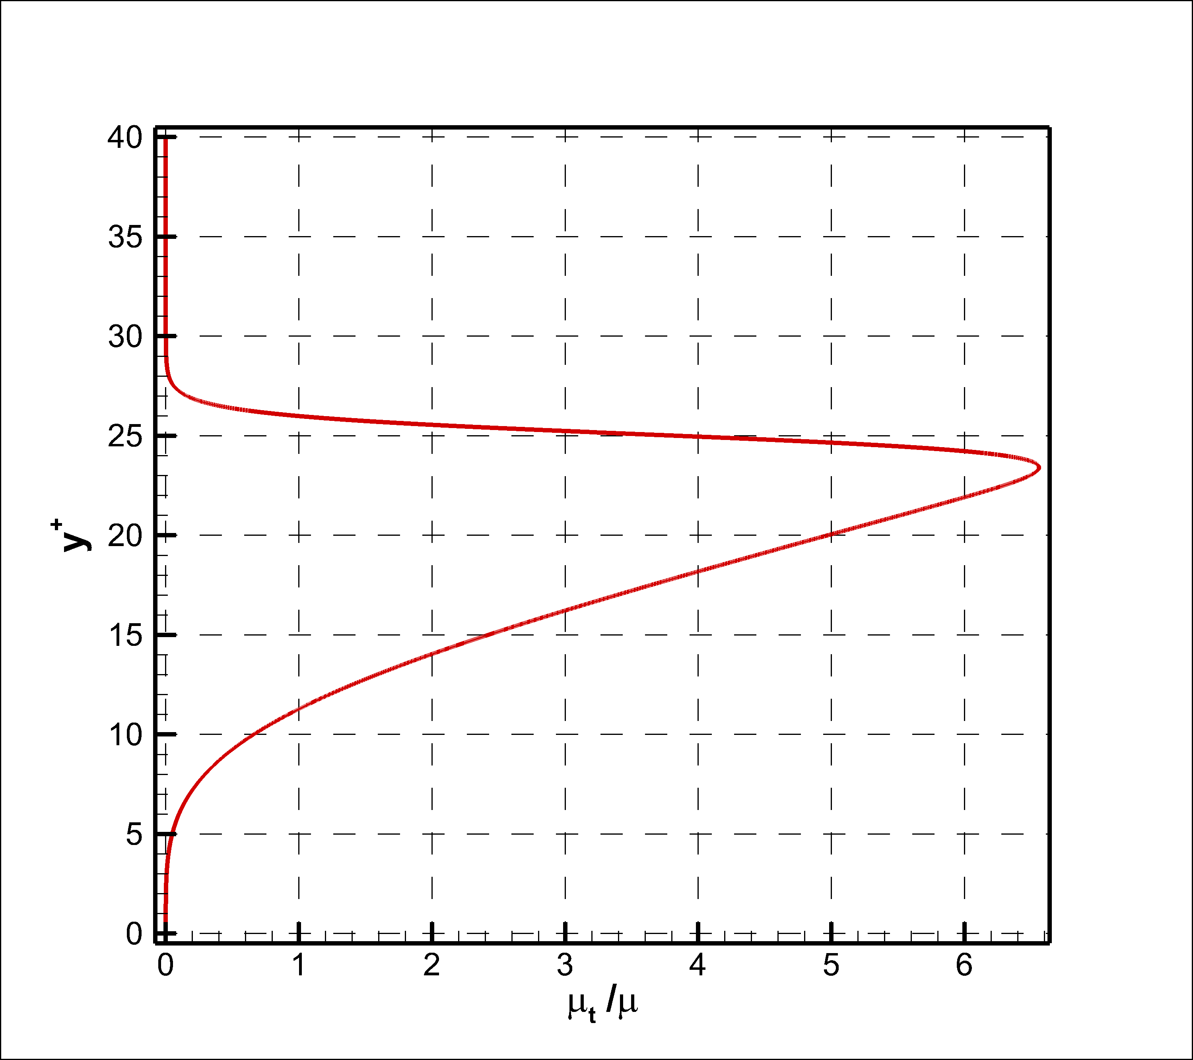

实际上，在上述模型中，仍然存在着无量纲壁面距离y+这一非局部变量。根据y+的定义式：



y+的计算仍然需要壁面摩擦速度，这一非局部变量。在实际计算中，如何确定对应的壁面切应力以及壁面摩擦速度是一个颇为困难的问题。因此，如何消去这些非局部变量成为了壁面模型的设计关键。

在此，利用壁面摩擦速度对速度进行无量纲化：



注意到无量纲速度和无量纲壁面距离的乘积可以消去摩擦速度：



由此可以得到无量纲速度u+和无量纲壁面距离y+的一个代数关系式。等号右边所有的量，包括流体密度、速度和动力粘性系数都可以直接从流场中获取。为此，只要找到u+和y+的另一组关系式，即可求出所需的无量纲壁面距离y+。

事实上，u+和y+的关系就是无量纲化的湍流边界层速度型。XX对此速度型提出过分段近似模型。但对于本文采用的壁面模型，这一分段近似模型在分段交界处不够光滑；同时，这一分段近似模型也和近壁代数Spalart-Allmaras模型不相容。为此，本文在此采用一种新方法构造光滑的u+-y+速度型关系。

首先，采用涡粘假设，零压梯度湍流边界层中的雷诺平均方程可以简化成一维形式：



这一形式实际上等同于等应力层假设。将这一关系式沿壁面法向y积分，并采用壁面处的应力条件，可以获得如下关系式：



对此方程用湍流边界层内尺度进行无量纲化，可以得到：



将近壁代数Spalart-Allmaras模型代入上式，可得u+和y+之间的常微分方程：



此式中右边是y+的分式，存在着封闭形式的解：



其中，系数值如下：

a0=-6.33792, a1=2.54968, a2=1.33017, a3=3.59946, a4=3.63975,

b1=16.2964, b2=-13.8574, b3=0.134047, b4=-0.133902,

c1=122.046, c2=103.78, c3=1.09224, c4= 0.927768。

尽管形式上看起来略微复杂，但这一封闭形式的解只包含简单的代数运算。这个解给出了整个湍流边界层内u+和y+之间的光滑关系式，包括粘性底层、过渡区和对数区，并且不存在分段问题。这个解和Berger, Aftosmos和Allmaras的解[27]实质上是等价的，但形式上稍有差别。下图给出了本文的解与[27]中的解。可以看到，这两者是完全一致的，而且在粘性底层和对数区均能良好地符合理论解。

方程X和方程X给出了u+和y+之间的两个非线性关系。给定方程X的右边之后，可以通过迭代法同时求解u+和y+。本文采用Ridders迭代算法[]迭代求解u+和y+。通过选取适当的初始值，可以在5到10次迭代之后使y+的误差小于10-8。

此模型用于高精度通量重构方法时，需要在单元内的各个通量点和求解点均计算y+和涡粘系数值。为避免额外的计算量，本文采用如下策略：仅在每个单元距离壁面最远的求解点上进行y+求解，然后根据单元内通量点和求解点分布，插值获得y+值，进而计算涡粘系数。前期的数值实验表明，由于涡粘系数和y+之间具有强非线性关系，直接对涡粘系数进行插值可能导致误差过大甚至出现负涡粘系数，从而导致计算不稳定。

本文对壁面模型的使用策略如下：

1. 在壁面第一层网格内的上述求解点获取密度、粘性系数、速度和壁面距离值，计算方程X的右端。一般而言，第一层网格的最大y+值取为10左右即可。
2. 用Ridders算法在该求解点迭代求解u+和y+。
3. 将y+插值到单元内所有的通量点和求解点上，并计算涡粘系数。
4. 检查第一层网格内的最大y+值。如果达到30，则计算完成。否则，在壁面第二、第三层网格内计算y+和涡粘系数，直到y+达到30。在实际计算中，本文将计算涡粘系数的网格限制在2到3层，以确保在计算初始阶段不会给出错误的涡粘系数值。

严格来说，通过瞬时的解析尺度湍流来为雷诺平均模化提供信息是有疑问的。但本文有如下理由来支撑这一做法。首先，在这一壁面模型中，壁面附近的大部分湍流信息是由雷诺平均的涡粘系数模化的，这一区域本身并不进行纯粹的大涡模拟。其次，从数值上来说，由于平行壁面方向的网格尺度较大，且涡粘系数叠加到了物理粘性上，解析部分的湍流脉动收到了抑制。因此，本文的壁面模型所采样的实际上是在雷诺平均上叠加了小幅度脉动的流场，这也就保证了壁面模型本身不会出现过大的误差。

本节介绍的新型壁面模型实现了依赖于当地变量的代数型涡粘模型，避免了求解湍流模型方程带来的数值困难，从而降低了在基于非结构网格的高精度方法上的实现难度。

3.3 测试算例

本节通过两组测试算例验证新型壁面模型对于壁面湍流模拟的性能。

3.3.1 槽道湍流

槽道湍流是验证壁面湍流模拟能力的经典算例，本节通过这组算例对比是否采用壁面模型的计算结果，以验证壁面模型的可靠性。本节共计算了三个不同雷诺数下的槽道湍流流动，包括Reτ=395, Reτ=650 and Reτ=1120，其中下标τ表示基于摩擦速度的雷诺数。

本节所有的计算中均在流向和展向采用周期边界条件，而在槽道的上下壁面上采用无滑移壁面条件。槽道的中心线位于x=y=0处。本节均采用四阶通量重构方法进行计算。

显然，若采用压力梯度驱动槽道湍流，则会与流向周期边界产生矛盾。因此，为驱动槽道湍流，需要在轴向动量方程中加入源项，以平衡槽道壁面的阻力：

,

其中Fw­是槽道壁面上的阻力，V是计算域的总体积，是预设的质量流量，而α是松弛因子。此方程中，第一项用来平衡阻力，而第二项是一个加速收敛项，用于调节槽道中的质量流量，使其迅速达到预设值。为保证方程守恒，能量方程中也需要添加源项：

, .

其中ub是体积平均的流速。为了使湍流更快充分发展，本节采用如下的初始条件：



湍流统计信息需要足够多的计算样本才能获取。本节对流动采用无量纲时间250到1500的长时间统计，以避免初始条件的影响。其中，无量纲时间由槽道宽度除以入口平均流速作为尺度。

下表给出了各个算例的工况，包括名义雷诺数、网格总数、第一层网格高度和是否使用壁面模型。各工况的粘性系数由Reτ和Reb之间的Dean经验公式估算，其中Reb指的是基于平均速度的雷诺数。

|  |  |  |  |  |  |  |  |  |  |
| --- | --- | --- | --- | --- | --- | --- | --- | --- | --- |
|  | | | Table 1 Grid size for channel flow computations | | | | | | |
| Label | Nominal *Reτ* | | | | *Nx×Ny×Nz* | | Min y+ | | Using Hybrid Approach |
| Case1 | 640 |  | | 16×24×16 | | 12 | | No | | |
| Case2 | 640 |  | | 32×24×32 | | 12 | | No | | |
| Case3 | 395 |  | | 16×24×16 | | 12 | | Yes | | |
| Case4 | 640 |  | | 16×24×16 | | 12 | | Yes | | |
| Case5 | 1140 |  | | 16×24×16 | | 12 | | Yes | | |
| Case6 | 640 |  | | 16×24×16 | | 8 | | Yes | | |
| Case7 | 640 |  | | 32×24×32 | | 12 | | Yes | | |

首先，算例1和算例2计算了不使用壁面模型的隐式大涡模拟。在这两个算例中，第一层法向网格无量纲高度y+均为12。由于采用的是四阶通量重构方法，距离壁面最近的求解点y+小于1。算例1中，展向和流向的网格尺度分别为大约z+ = 30和x+ = 60，而在算例2中分别为大约z+ = 15和x+ = 30。这两种网格尺度在大涡模拟中都很常见。下图给出了这两个算例所得到的无量纲速度型。算例1中，由于流向和展向网格解析不足，在对数区中速度型和对数律相比显著偏高，并且壁面摩阻系数比Dean经验公式要偏低多达17%。算例2加密了流向和展向网格，部分改善了这一情况，但壁面摩阻系数仍有7.6%的误差。文献中的其他高精度隐式大涡模拟中同样出现了类似的情况，对槽道湍流均有低估壁面摩擦阻力的现象，包括Lodato等人[]的谱差分计算结果和Vermeire等人[]的通量重构计算结果均如此。同时，从速度型中可以发现，这两个算例在对数区中的斜率均是正确的，这也就意味着对数区中的湍流解析是充分的，问题在于粘性底层和过渡区中。因此，有必要在粘性底层和对数区中引入壁面模型。

算例3，4，和5采用壁面模型计算了三个不同雷诺数下的槽道湍流，如下图所示。所有三个算例的壁面阻力计算值都和Dean经验公式符合良好，最大误差仅3.3%。同时，三个算例的速度型都和对数律相符，但最高雷诺数时对数律的截距恰好落在理论值的上界5.5。由于y+=25处恰好是壁面模型中的转换点，此处附近速度型会出现拐折。Nikitin[]的脱体涡模拟结果中也有类似的拐折，但[]的拐折位置处于对数区中，从而形成了所谓的“第二过渡区”，造成了对数区不匹配现象。形成速度型拐折现象的原因在于，在从雷诺平均切换到大涡模拟的过程中，由于雷诺平均本身抑制了湍流脉动，导致切换区内解析的湍流脉动并不足以完全弥补涡粘系数下降导致的雷诺应力模化不足。在脱体涡模拟中，IDDES方法被用来修正这一问题，但其数学形式相当复杂，对于程序实现困难较大。而在本文的新壁面模型中，通过将转换位置设置在过渡区内，可以依靠高精度通量重构方法本身的解析能力解决对数区不匹配的问题。

为了测试新型壁面模型的网格收敛性，本节还对中等雷诺数采用了两套不同的计算网格进行了壁面模型计算。算例6调整了法向网格分布，在壁面附近加密网格，而在远离壁面的槽道中心处放稀网格，法向第一层y+值取为8，而平行于壁面的展向和流向网格密度不变。算例7保持了法向网格分布不变，而在流向和展向均加密一倍。算例4,6,7的壁面摩阻系数相当接近，最大误差不超过0.5%。同时，三者的速度型分布也基本相同。因此，这一新型壁面模型本身对网格不具有很高的敏感性。

下图展现了算例3的雷诺切应力u’v’的分布，以进一步分析壁面模型的工作机理。图中同时将算例3的结果和Lodato等人[]的直接数值模拟结果进行比较。壁面模型由于结合了雷诺平均和大涡模拟，总雷诺应力由解析部分和模化部分共同构成。在粘性底层中，由于网格密度只能解析比含能尺度更大的湍流结构，大部分雷诺应力由雷诺平均的湍流模型进行模化；而在槽道中心处，从壁面模型的设计上，模化的雷诺应力趋于零，基于高精度通量重构方法的隐式大涡模拟可以解析出几乎全部湍流信息，从而获得正确的雷诺应力值。在转换区中，由于模化的雷诺应力迅速趋于零，而解析的雷诺应力尚未充分发展，导致总雷诺应力出现震荡。这一现象也对应于速度型上的微小拐折，但对于其他位置并未产生影响。本文目前采用的过渡函数在y+等于20到30的区间内迅速进行雷诺平均和大涡模拟的转换，若采用更平滑的过渡函数可能可以抑制这一震荡现象。

从以上这些结果中可以看出，新型壁面模型可适用于不同雷诺数、不同网格密度的槽道湍流。

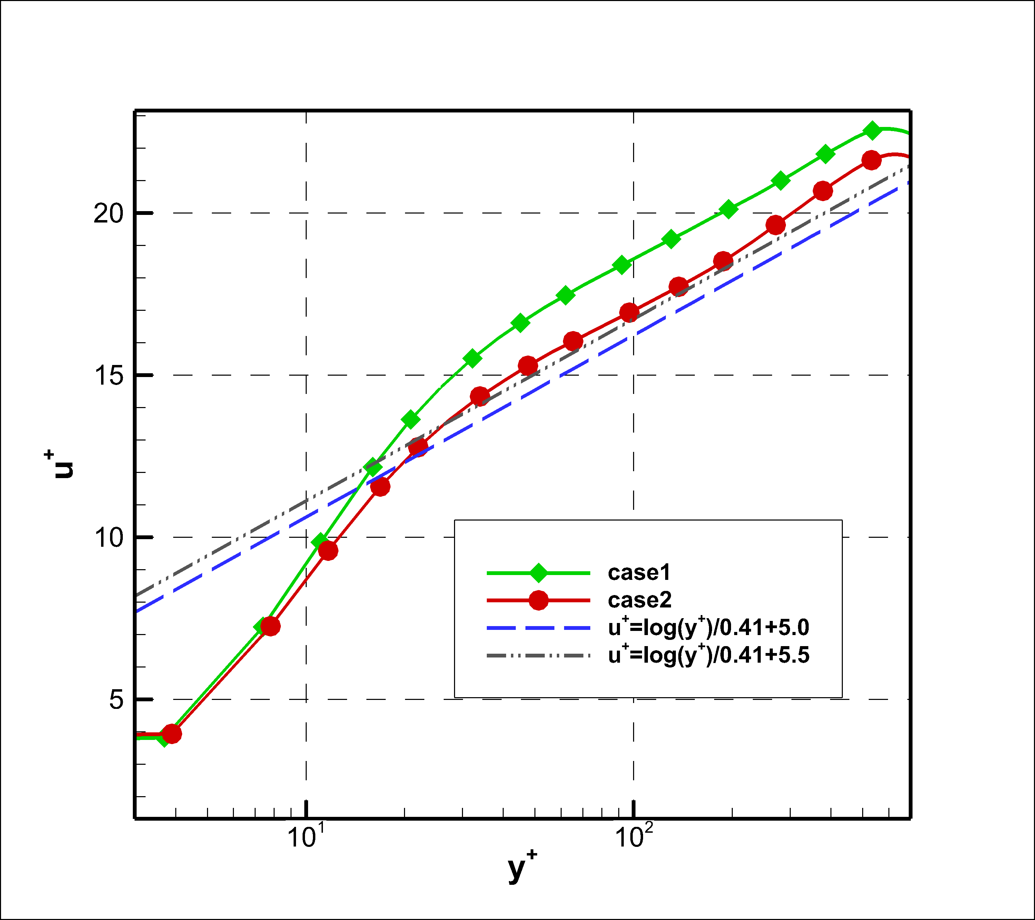

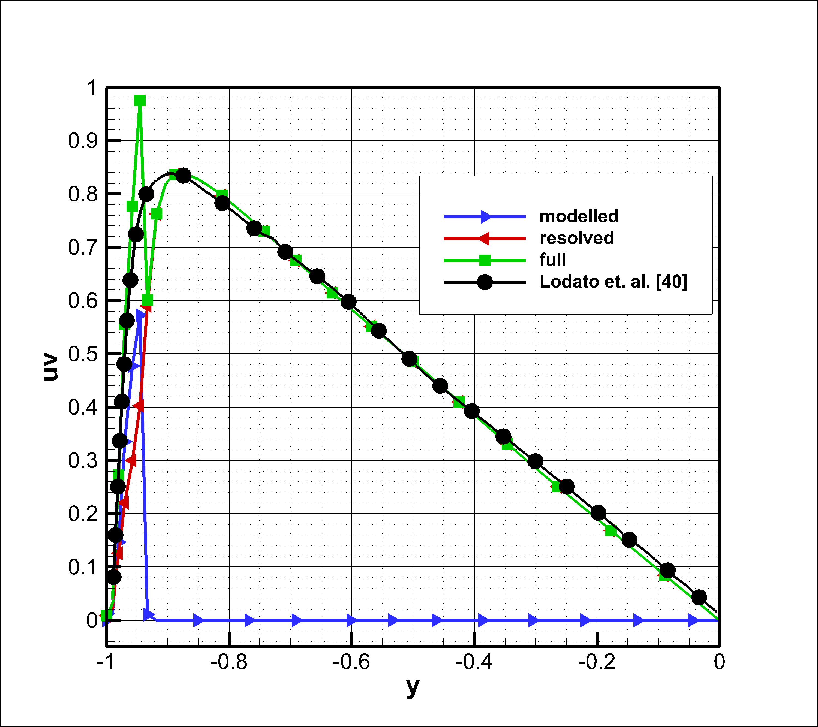

3.3.2 周期山流动

周期山流动是一个包含大范围流动分离的测试算例，常用来测试湍流模拟方法对于大分离流动的模拟能力。

周期山的几何外形如下图所示。周期山高度记为h，相邻两个山峰之间的流向长度为9h。由于其流向周期特性，计算域只需要取两山峰之间的区域即可。在周期山的另一侧，流动受到平板约束，平板和山峰距离为2.035h。在流场中，由于周期山的几何约束作用，会出现交替的顺压梯度和逆压梯度，这对于湍流模拟而言是一个巨大的挑战。本文的新型壁面模型设计上采用了零压梯度假设，周期山流动算例将用来测试其对于顺压和逆压梯度流动的模拟能力。本节的计算将比较采用新型壁面模型与否的计算结果

本节用Gmsh生成三次多项式曲面网格，如下图所示。流向、法向和展向的网格数分别为32×32×16。采用四阶通量重构方法进行计算，相应的自由度数为128×128×64。本节计算两个不同雷诺数下的算例，分别为Reb=2800和Reb=10595。这里，雷诺数均基于入口平均流速和周期山高度定义。对于Reb=2800的算例而言，本节的网格相对密集；而对于Reb=10595的算例而言，本节的网格相对稀疏。同时，Reb=10595的算例也是欧盟ATAAC项目的测试算例之一，本节的网格和项目标准网格中的稀网格自由度数相当。这两个雷诺数下的参考流动数据可以从XX[]的壁面解析大涡模拟和XX[]的实验数据中获得。和槽道湍流类似，本节在流向和展向均采用周期边界。因此，为驱动流动，需要在流向动量方程中添加体积力源项，并在能量方程中添加体积力做功源项。为使流动更快地充分发展，初始条件中添加了光滑的速度扰动。本节对流场统计的时间从无量纲时间500到无量纲时间2000，以同时确保避免初始条件的影响和统计足够多的湍流样本。此外，对时均流场再次进行展向平均，可以进一步增加统计样本量。

预测平均流动的分离和再附点是周期山流动算例的主要挑战之一。由于周期山的几何外形是光滑的，并不存在尖锐的拐角，因此分离点完全由流动而非几何确定。欧盟ATAAC项目的计算结果显示，雷诺平均方法并不适用于周期山流动。所有雷诺平均湍流模型计算，包括Spalart-Allmaras，SST和雷诺应力模型，都显著高估了分离泡的长度。而本节采用的新型壁面模型可以较好地估算分离和再附点的位置。通过和参考数据进行比较，可见在这两个雷诺数下最大的误差不超过0.14h，如下图所示。而如果不采用壁面模型，仅使用基于通量重构方法的隐式大涡模拟，对再附点位置的计算会出现较大偏差。从下图中的平均流线可以看出，若不采用壁面模型，会对分离泡的大小产生显著低估。其原因在于，壁面附近的网格尺度不足以支撑大部分湍流的解析，若不使用壁面模型，壁面切应力的计算值会偏低。当壁面切应力出现零值时，便出现了再附点提前的现象。

以下各图展现了四个不同位置的流向速度型。其中，第一个流向位置在分离点附近，第二、第三个流向位置在分离区内，而第四流向位置在再附点附近。在低雷诺数算例中，在所有四个流向站位，采用新型壁面模型的计算结果都和Fröhlich等人的壁面解析大涡模拟结果[]符合良好。而在靠近再附点的最后一个流向位置，不使用壁面模型的隐式大涡模拟结果在壁面附近出现了对速度梯度的低估，这也与之前的分析相符。而对于高雷诺数算例，尽管新型壁面模型的计算结果和ATAAC数据库中的实验结果[]略有差别，但与不使用壁面模型的纯隐式大涡模拟相比，仍然对结果有所改善。值得注意的是，在没有流动分离的上壁面，不使用壁面模型的结果都出现了壁面附近速度梯度的低估，这和上节中槽道湍流的结果一致。

由此可见，对于存在压力梯度的流动，新型壁面模型仍然可以改善隐式大涡模拟的计算结果。

3.4 本章小结

本章首先回顾了大涡模拟中各类亚网格应力模型的优缺点，并提出在高精度通量重构方法中，隐式大涡模拟可能具有更好的适应性。之后，通过亚临界圆柱绕流算例的计算，分析了基于三阶、四阶通量重构方法的隐式大涡模拟，计算结果表明这一方法具有良好的可靠性。

其次，本章回顾了大涡模拟中对于近壁湍流的几类计算模型，并提出了一种适用于高精度通量重构方法隐式大涡模拟的新型壁面模型。这一模型避免了求解数值上光滑性不足的湍流模型方程，采用了近壁湍流模型。同时，这一模型仅使用流场中的局部变量，适用于基于非结构网格的求解算法。

最后，本章通过槽道湍流和周期山流动算例，验证了这一新型壁面模型的模拟能力。结果表明，对于槽道湍流而言，新型壁面模型可以在相对稀疏的网格上得到可靠的速度型分布和壁面切应力；同时，对于具有顺压梯度和逆压梯度的周期山算例而言，新型壁面模型也具有相对隐式大涡模拟更好的模拟能力。

1. 前台阶转捩流动研究

4.1 概述

前台阶是工程上常见的几何外形。例如，航天飞行器表面上，防热瓦安装过程中的误差形成高低不平的外形即可能形成前台阶；风能工程中，建造在悬崖上的发电机也可以视为大气边界层中的前台阶。

前台阶流动的基本流动图画如下图[]所示。上游来流形成边界层，在前台阶上游由于其阻碍作用形成第一分离区，并在台阶面上再附；而在越过台阶面后，由于台阶顶点的几何尖点作用，会在台阶上方形成第二分离区，并在台阶后再次形成再附。相比较于几何外形类似的后台阶流动，前台阶流动的流动物理更为复杂。

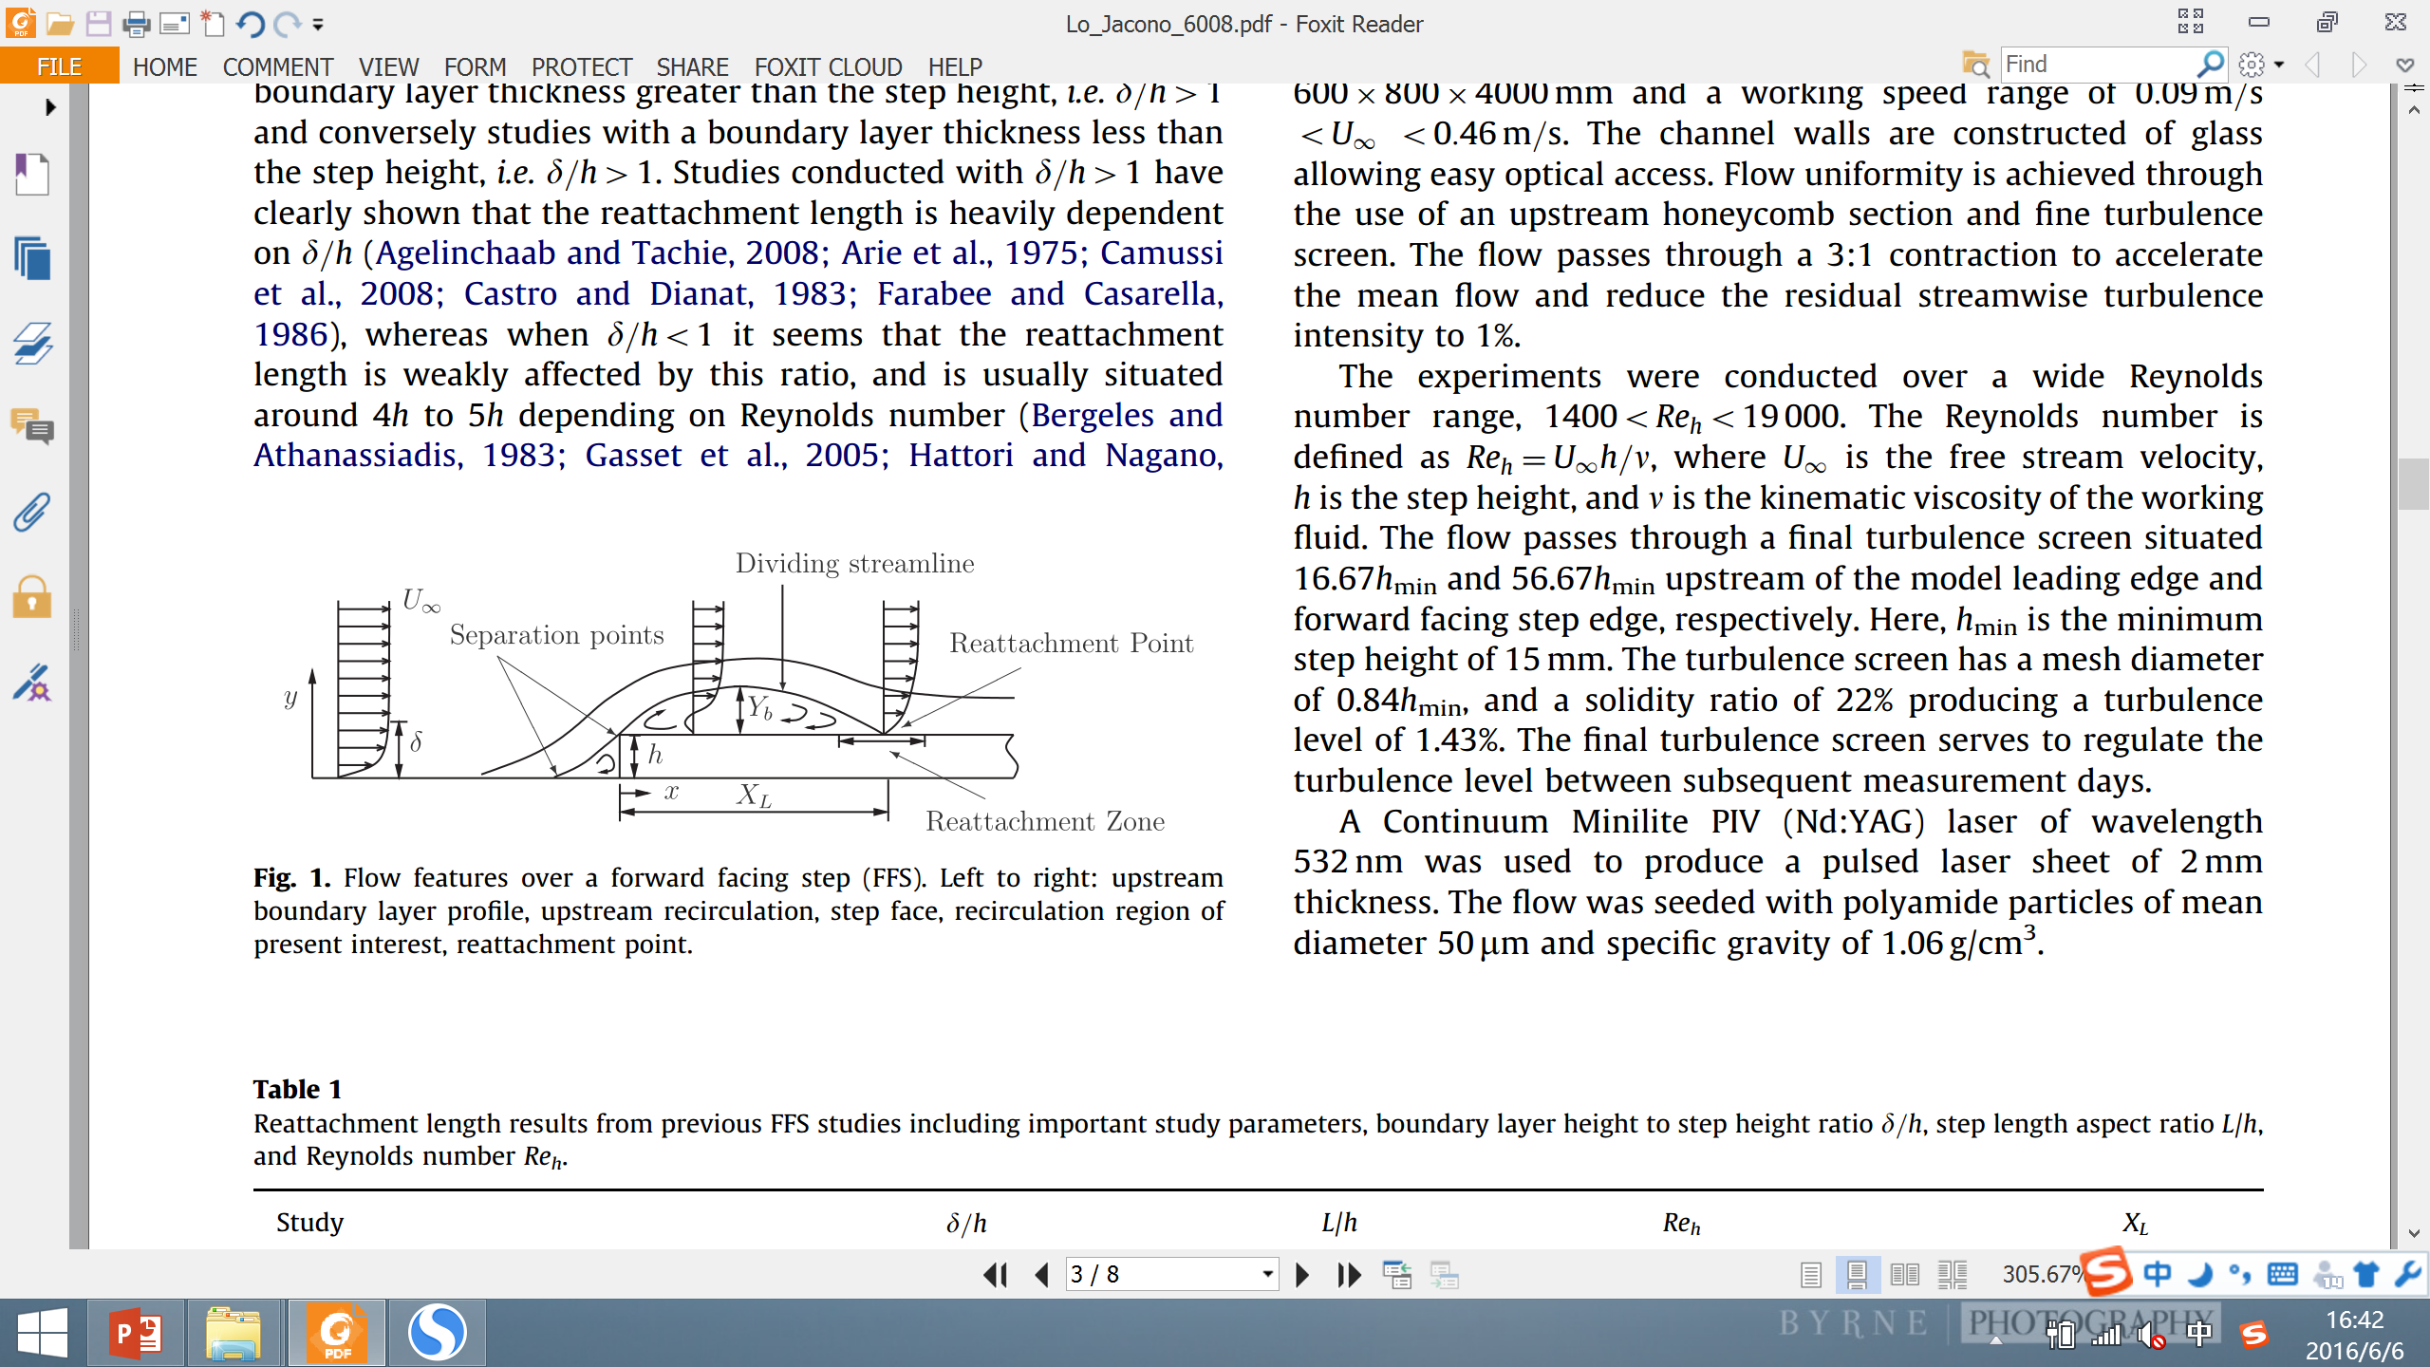

本章关注低速边界层内的前台阶流动，重点研究如下问题：前台阶作为二维几何扰动，在特定雷诺数下是否会引发边界层转捩。前台阶对于转捩的影响较为复杂。首先，两个分离区均可能产生扰动，从而对转捩有促进作用；其次，台阶对于边界层的推挤作用使得边界层厚度变小，对转捩可能产生抑制。这一问题适合采用基于高精度通量重构方法的隐式大涡模拟，原因在于：一方面，所研究的基于流向距离的雷诺数处于10的5次方量级，若采用直接数值模拟，计算量难以承受；另一方面，一般的显式大涡模拟中，其亚网格应力模型是针对湍流流动构造的，对于转捩流动而言并不适用。因此，隐式大涡模拟是适合于这一问题的模拟手段。

前台阶流动的研究已有较长的历史。针对雷诺数较高的湍流流动，Zukoski[]在1967年采用实验手段研究了超声速下的前台阶湍流流动，测量并总结了雷诺数、台阶高度和三维效应对于压力分布和气动力的影响；Largeau和Morrniere[]实验测量了分离区内的压力脉动和流动拓扑；Camussi等人[]测量并分析了前台阶上压力脉动的统计性质；Sherry等人[]研究了湍流流动下台阶高度和雷诺数对于第二分离区长度的影响；Oztop等人[]采用k-epsilon模型计算研究了前台阶上的湍流流动和热传导问题。而对于雷诺数较低的层流流动而言，Chiba等人[]通过实验研究了入口扰动对于牛顿流体和非牛顿流体在前台阶流动中的影响；Stuer等人[]测量并分析了了层流来流条件下第一分离区内的流动特性；Baron等人[]用涡量-流函数法计算了二维前台阶的层流流动和热传导问题；Wilhelm等人[]用流动稳定性方法分析了前台阶如何使得二维扰动转变为三维扰动的过程。

以上研究或关注雷诺数较低的层流流动，重点研究扰动从二维到三维的演化；或关注雷诺数较高的湍流流动，重点研究分离区和压力脉动等。而对于中等雷诺数下的流动转捩问题，相关文献较少，比较有代表性的是Edelmann[]的工作。Edelmann采用二维扰动方程的直接数值模拟和线性稳定性方法，研究了台阶上游吹吸扰动所形成的的波包如何与台阶相互作用的问题。他的研究包括了多个参数变化下的不同算例，包括基于台阶高度的雷诺数（从400到4400），马赫数（从0.15到1.06），壁面温度条件（等温壁面和绝热壁面）以及边界层压力分布（零压梯度和顺压梯度）。通过与相应条件下的平板流动比较，Edelmann总结了台阶对于转捩预测 e-n方法中n值的影响。

根据以上文献综述，可见对于前台阶诱导转捩流动的精细模拟，尤其是入口扰动如何与台阶相互作用的问题，值得深入研究。因此，本章将采用高精度通量重构方法的隐式大涡模拟对此开展研究。

4.2 算例描述

本章使用四阶通量重构方法，计算研究低速边界层中的前台阶诱导转捩问题。所采用的展向截面网格分布如下图所示：

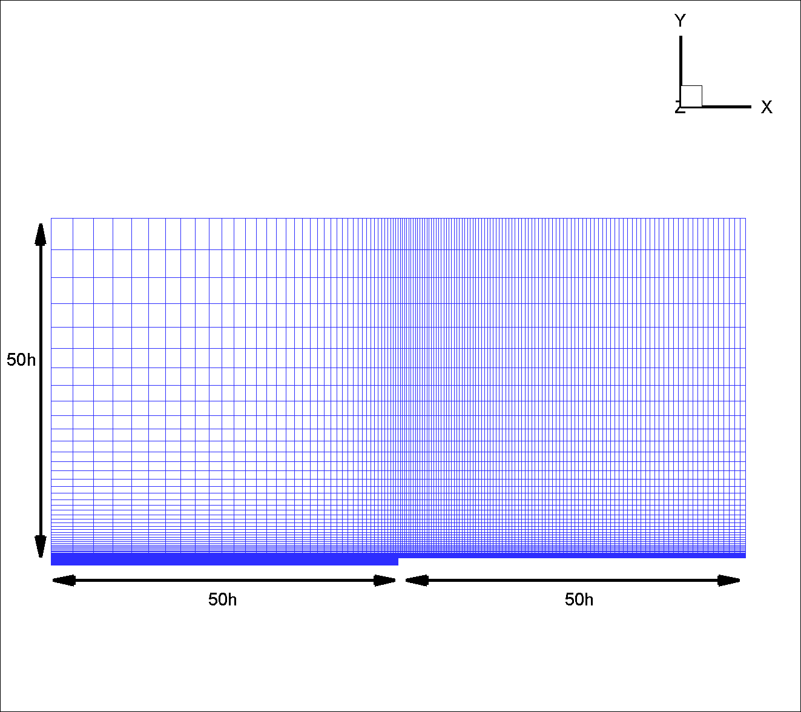

计算域为台阶上游和下游各50倍台阶高度。为尽量避免远场条件的影响，将外侧计算边界设置在50倍台阶高度处，并采用特征远场条件处理。出口处采用特征出口边界，以避免非物理反射对于流动转捩模拟的不良影响。展向采取周期边界条件，共计32层展向网格，总计算自由度数约为1500万。

考虑到计算量，入口并未设置在平板前缘，而采用了勃拉修斯边界层解叠加入口扰动的方式。入口处边界层厚度为台阶高度的3倍。基于台阶高度的雷诺数为720，对应于Edelmann研究中的低速算例。入口处基于流向长度的雷诺数为186624，台阶处基于流向长度的雷诺数为330624，根据Schilichting经典边界层理论[]，这一雷诺数恰处于转捩范围内。

入口扰动的数学形式如下：



其中, 为Blasius边界层流向速度型解，为入口边界层厚度，为计算域展向宽度。和分别为扰动的圆频率和展向波数，和为扰动幅值因子。这一扰动形式上类似于边界层中的三维Tollmien-Schlichting波。

本章计算中，统计平均的流动从无量纲时间2000到3000，共计500000时间步，并对结果进行了展向平均，由此避免初始流场的影响，并获得充足的湍流与转捩统计样本。其中，时间无量纲化由台阶高度除以来流速度定义时间尺度。

4.3 平均流动